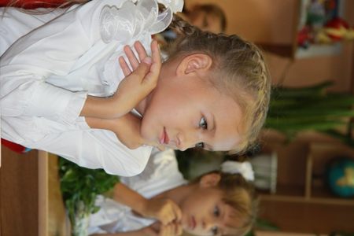

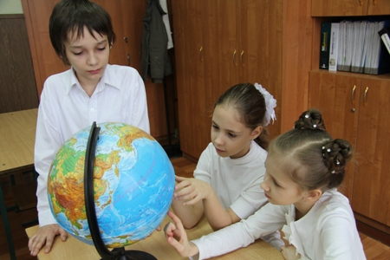

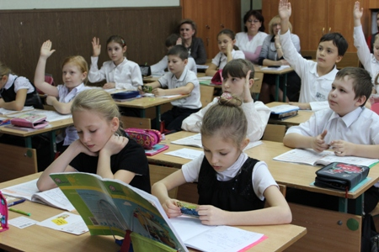

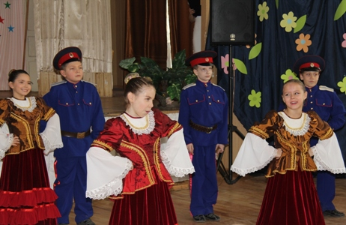

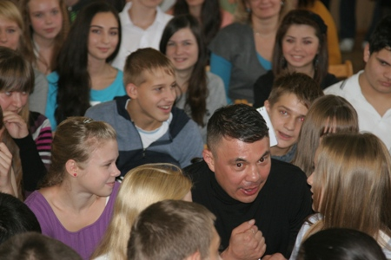

Ростов-на-Дону

**ПУБЛИЧНЫЙ ОТЧЁТ**

муниципального бюджетного общеобразовательного

учреждения средней общеобразовательной школы № 67

Железнодорожного района г. Ростова-на-Дону

2012-2013 гг.

2013г

Печатается по решению методического совета МБОУ СОШ №67

(протокол № 8 от 24 мая 2013г.)

РУКОВОДИТЕЛЬ ПРОЕКТА:

Н.Е.Сысоева, директор МБОУ СОШ№67 Железнодорожного района г. Ростова-на-Дону, Отличник народного просвещения, заслуженный учитель Российской Федерации

АВТОРЫ ПРОЕКТА:

Н.Е.Сысоева, директор МБОУ СОШ№67 Железнодорожного района

г. Ростова-на-Дону, Отличник народного просвещения, Заслуженный учитель Российской Федерации;

В.Л.Иванеско, заместитель директора по научно-методической работе, кандидат философских наук, доцент кафедры «иностранные языки» РТИСТ ЮРГУЭС

СОАВТОРЫ ПРОЕКТА:

Л.В.Погребецкая, заместитель директора по учебно-воспитательной работе

И.В.Гончарова, заместитель директора по учебно-воспитательной работе

И.В.Дукова, заместитель директора по учебно-воспитательной работе

Е.А.Воронова, заместитель директора по воспитательной работе

Т.В.Рябова, социальный педагог

Публичный отчёт адресован широкому кругу читателей: представителям органов законодательной и исполнительной власти, обучающимся и их родителям, работникам системы образования. Представителям средств массовой информации, общественным организациям и другим заинтересованным лицам

**ОБЩАЯ ХАРАКТЕРИСТИКА УЧРЕЖДЕНИЯ**

**Полное наименование в соответствии с Уставом:** муниципальное бюджетное общеобразовательное учреждение средняя общеобразовательная школа №67 Железнодорожного района города Ростова-на-Дону.

**Учредитель:** муниципальное образование «Город Ростов-на-Дону», функции и полномочия учредителя осуществляет управление образования города Ростова-на-Дону.

**Расчётный счёт:** 40701810860151000008.

**Юридический адрес:** 344004, г.Ростов-на-Дону, Железнодорожный район, ул.2-ая Володарского, 78.

**Фактический адрес:** 344004, г.Ростов-на-Дону, Железнодорожный район, ул.2-ая Володарского, 78.

**Телефон:** 244-92-05, **факс:** 244-92-05, **e-mail:**[sh-67@yandex.ru](mailto:sh-67@yandex.ru).

**Режим функционирования:** обучение осуществляется в две смены, МБОУ СОШ №67 рассчитана на 550 мест, а обучается 880 человек (36 классов-комплектов).

**Форма образования:** муниципальное учреждение бюджетного типа.

**Организационно-правовое обеспечение деятельности:** лицензия (серия 61№001161, срок действия: бессрочно), аккредитация (№025777, срок действия: 27.04.2023г.), коллективный договор (срок действия: 2011-2014гг.).

**ОСНОВНЫЕ ДОСТИЖЕНИЯ ШКОЛЫ**

2005г. – реализуется модель профильного обучения на старшей ступени;

2007г. – победитель конкурса инновационных школ в рамках ПНП «Образование»;

2009г. – победитель городского конкурса инновационных образовательных проектов;

2010г. – представление педагогического опыта на 10-ой Южно-Российской конференции «Информационные технологии в образовании – 2010»;

2010г. – участник VI Всероссийского форума руководителей образовательных учреждений;

2011г. – областная инновационная площадка «Научно-образовательный центр психофизиологического сопровождения обучающихся в муниципальной системе образования»;

2011г. – областная инновационная площадка «Формирование культурно- созидательной среды образовательного учреждения на основе приоритетов региональной образовательной политики»;

2012г. – 2-ое место в городском конкурсе «Олимпиада начинается в школе»;

2012г. – победитель районного конкурса «Лучшая школа района» в номинации «Школа гражданского становления»;

2012г. – участник инновационного проекта информационного и научно-методического обеспечения муниципальной системы образования г. Ростова-на-Дону;

2012г. – пилотное учебное заведение для внедрения обучающей программы по основам малого предпринимательства;

2012г. – пилотное учебное заведение внедрения районной целевой программы «Магистраль детства» - Школа социальной компетенции;

2013г. – пилотное экспериментальное муниципальное общеобразовательное учреждение, внедряющее современную комплексную программу мониторинга на основе использования высокотехнологических инновационных продуктов аппаратно-программного комплекса Армис.

**В МБОУ СОШ №67 РЕАЛИЗУЕТСЯ ПРОГРАММА РАЗВИТИЯ НА ПЕРИОД 2010-2015 ГОДЫ**

**«Синтез традиции и инновации – условие высокого качества образования в школе на 2010-2015»**

**Сроки реализации**

1 этап – (подготовительный) – 2010-2011 годы – осмысление и корректировка концепции развития школы; оценка и анализ ресурсов школы; проведение мониторинговых исследований; разработка нормативно-правовой базы перехода ФГОС нового поколения; разработка и реализация рабочих программ предметов;

2 этап – (основной) – 2011-2014 годы – внедрение ФГОС нового поколения в классах начальной, основной и старшей школе; разработка индивидуальных учебных планов на старшей ступени обучения; открытие профиля; разработка и внедрение новой системы оценки достижения планируемых результатов, разработка модели психолого-педагогического сопровождения при переходе к ФГОС нового поколения;

3 этап – (обобщающий) – 2014-2015 годы – оценка и мониторинг ожидаемых результатов по итогам внедрения инноваций, определение перспективных направлений развития школы; обобщение деятельности педагогического коллектива по повышению доступности и качества образования.

**Цель программы**

Развитие конкурентных преимуществ школы как образовательной организации для обеспечения широкой доступности качественного общего образования в образовательном пространстве микрорайона через внедрение новой модели организации учебно-воспитательного процесса.

**Задачи программы**

* развитие информационной и исследовательской образовательных компетенций участников образовательного процесса;
* формирование образовательного пространства школы на основе развития сети дополнительного образования, предпрофильной подготовки и профильного обучения;
* создание системы научно-методического обеспечения перехода к ФГОС нового поколения путем стимулирования развития профессиональной компетенции педагогических кадров;
* укрепление ресурсной базы школы с целью обеспечения ее эффективного развития.

**Предполагаемые результаты программы**

*На всероссийском уровне:*

* формирование единого образовательного и воспитательного пространства, позволяющего качественно обновить содержание общего образования и воспитания детей;
* введение и действие ФГОСов начального, основного и среднего образования.

*На региональном уровне:*

* укрепление репутации, имиджа школы в глазах общественности, органов управления образованием, местной администрации, активное развитие связей с общественностью, включающих в себя и работу по становлению у населения благоприятного отношения к школе.

*На локальном уровне:*

* модернизация образования в школе в условиях применения инновационных технологий, через развитие научной деятельности учащихся, реализации программ элективных курсов, развитие критического проектного мышления учащихся;
* создание у учащихся устойчивых умений и навыков самоорганизации учебной деятельности, повышение мотивации к обучению, увеличение числа участников олимпиад различного уровня;
* разработка и внедрение в образовательный процесс эффективной системы предпрофильной и профильной ориентации обучающихся;
* повышение профессионального потенциала педагогического коллектива;
* улучшение материально-технической базы образовательного учреждения;
* расширение возможности использования ИКТ и иных инновационных технологий в образовательном процессе;
* обеспечение качественным образованием каждого обучающегося школы.

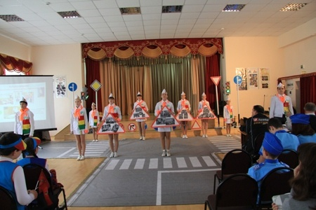**СОСТАВ ОБУЧАЮЩИХСЯ В МБОУ СОШ №67**

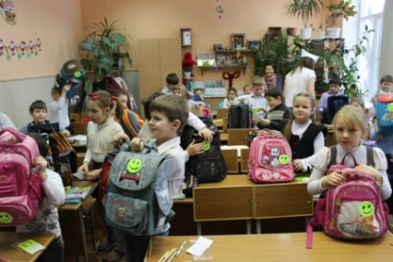 Муниципальное бюджетное общеобразовательное учреждение средняя общеобразовательная школа №67 Железнодорожного района города Ростова-на-Дону рассчитана на 550 ученических мест, а обучается в школе на 31.05.2013г. 886 обучающихся + 18 обучающихся классов компенсирующего обучения (36 классов, из них 2 класса компенсирующего обучения на базе социального приюта «Дом Надежды»). Средняя наполняемость классов в 2012/2013 учебном году составила 25,6 человек. В школе, в основном, обучаются дети, проживающие в Железнодорожном районе г.Ростова-на-Дону, однако имеются обучающиеся из более отдаленных районов города и даже иногородние.

**Проживание обучающихся (на 01.09.2012г.)**

|  |  |  |  |  |
| --- | --- | --- | --- | --- |
| **Кол-во обуч. по комплектова-**  **нию** | **Микрорайон школы** | **Железнодорож**  **ный район** | **Другие районы города** | **Иногородние** |
| 880 | 532/ 60% | 329/ 37,9% | 18/ 2% | 1/ 0,1% |

По сравнению с 2011/2012 учебным годом в 2012-2013 учебном году на 10% возросло количество обучающихся, проживающих в микрорайоне ОУ.

Школа имеет в районе и городе высокий рейтинг. Ее конкуретными преимуществами являются:

* наличие дошкольного образования, позволяющее подготовить и адаптировать детей к учебе;
* качественное образование на всех ступенях обучения;
* начальное образование, опирающееся на развивающие образовательные программы (Эльконин-Давыдов, Занков, Школа 2100) и разностороннюю воспитательную внеклассную работу;
* наличие многопрофильного образования в 10-11 и предпрофильной подготовки в 9 классах, связь с ВУЗами, работа в школе вузовских преподавателей;
* психологическое сопровождение обучающихся, создание условий комфортности и доброжелательности в каждом классе;
* сильный и стабильный педагогический коллектив, постоянно повышающий уровень профессионализма;
* демократический стиль общения с обучающимися, толерантное отношение к убеждениям на уважительной основе к каждому члену школьного коллектива;
* сильная воспитательная составляющая образовательной деятельности, активное включение обучающихся во внеклассную работу, систематическое проведение школьных внеклассных мероприятий, праздников, подготовленных самими учащимися;
* хорошие материальные условия обучения: школьное здание отремонтировано, два спортзала, школьный стадион и новая спортплощадка, оборудованные кабинеты.

**Количество выпускников школы**

|  |  |  |
| --- | --- | --- |
| **Годы** | **9 класс** | **11 класс** |
| 2010/2011 | 97 | 75 |
| 2011/2012 | 77 | 79 |
| 2012/2013 | 74 | 72 |
| Всего: | 248 | 226 |

*Приют «Надежда» - 2 класса (КО)/ 18 человек.

ИТОГО: 36 классов/ 904 человека/ средняя наполняемость – 25,6 человек.

В школе работают 2 группы продленного дня, которые посещают 50 обучающихся, что составляет 16% от общего числа обучающихся начальной школы.

**Социальный статус семей обучающихся**

|  |  |  |  |
| --- | --- | --- | --- |
| **№ п/п** | **Социальный статус семей обучающихся** | **Кол-во человек** | **%** |
| 1 | Общее количество обучающихся | 880 | 100 |
| 2 | Мальчиков | 405 | 46 |
| 3 | Девочек | 475 | 54 |
| 4 | Детей из неполных семей | 194 | 22 |
| 5 | Детей из многодетных семей | 54 | 6 |
| 6 | Детей, находящихся под опекой | 9 | 1 |
| 7 | Детей безработных родителей | 23 | 2,8 |
| 8 | Детей, чьи родители пенсионеры | 30 | 3,4 |
| 9 | Детей из малообеспеченных семей | 280 | 32 |
| 10 | Родители – интеллигенция | 118 | 13 |
| 11 | Родители – рабочие | 278 | 31 |
| 12 | Родители – служащие | 265 | 29 |
| 13 | Родители – военнослужащие | 22 | 2 |
| 14 | Родители – предприниматели | 88 | 10 |
| 15 | Родители – священнослужители | 7 | 0,7 |
| 16 | Неблагополучные семьи | 0 | 0 |
| 17 | Дети-инвалиды | 5 | 0,5 |
| 18 | Количество учащихся.состоящих на учете в КДНиЗП/ПДН | 2 | 2 |

Приоритетным направлением организации работы с детьми, лишенными родительского попечения, является семейная форма их устройства, опека, усыновление и обеспечение коррекционно-развивающей работы.

С каждым годом растет количество детей, которым при поступлении в первый класс для успешного обучения требуется помощь логопеда и консультация невропатолога.

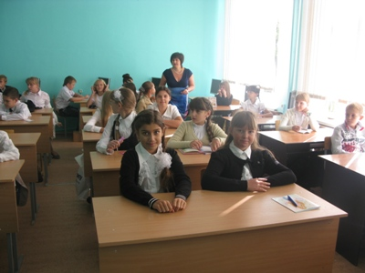 Ежегодно (с 2008г.) научно-образовательный центр психологофизиологического сопровождения обучающихся, созданный совместно с кафедрой коррекционной педагогики ПИ ЮФУ на базе МБОУ СОШ №67, проводит диагностику первоклассников для выяснения готовности их к обучению в школе, развития индивидуальных способностей, профилактики и коррекции возможных трудностей в обучении и поведении.

**Комплектование на 2012/2013 учебный год (01.09.2012г.)**

|  |  |  |  |  |  |  |  |  |  |  |  |  |  |  |  |
| --- | --- | --- | --- | --- | --- | --- | --- | --- | --- | --- | --- | --- | --- | --- | --- |
|  | **Начальная школа** | | | | **Всего** | **Средняя школа** | | | | | **Всего** | **Старшая школа** | | **Всего** | **Итого** |
| **Параллель** | **1** | **2** | **3** | **4** |  | **5** | **6** | **7** | **8** | **9** |  | **10** | **11** |  |  |
| Кол-во кл. в параллели | 3 | 4 | 4 | 3 | 14 | 2 | 3 | 3 | 4 | 3 | 15 | 2 | 3 | 5 | 34 |
| Кол-во обучающих  ся | 79 | 104 | 105 | 89 | 377 | 65 | 72 | 70 | 103 | 73 | 383 | 50 | 70 | 120 | 880 |
| Средняя наполняе  мость | 26,3 | 26 | 26,3 | 29,7 | 27 | 32,5 | 24 | 23,3 | 25,7 | 24,3 | 25,9 | 25 | 23,3 | 24,2 | 25,6 |

**СТРУКТУРА УПРАВЛЕНИЯ МБОУ СОШ № 67**

**ОРГАНЫ САМОУПРАВЛЕНИЯ**

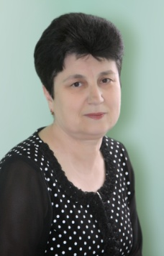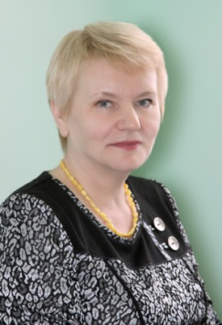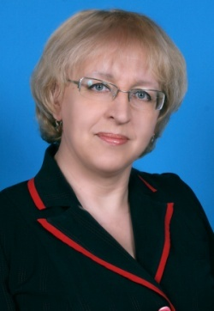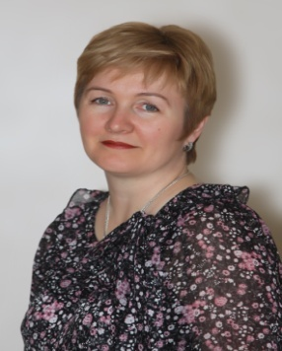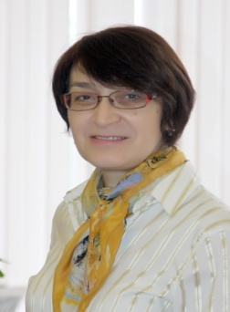

Директор Зам.директора Зам.директора Зам.директора Зам.директора

Заслуженный по УВР по УВР по УВР по ВР

учитель РФ И.В.Дукова Л.В.Погребецкая И.В.Гончарова Е.А.Воронова

Н.Е.Сысоева

Школьное управление осуществляется на принципах демократичности, открытости, приоритета общечеловеческих ценностей, охраны жизни и здоровья человека, свободного развития личности.

В школе создана функционально-организационная система управления. Согласно Уставу, в неё входят педагогический и методический совет, деятельность которых определена соответствующими положениями.

Для эффективности управленческой деятельности определена структура управления, чётко распределены функциональные обязанности между должностными лицами.

**Совет школы**

В целях содействия осуществлению самоуправленческих начал, развитию инициативы коллектива, реализации прав автономии школы в решении вопросов, способствующих организации образовательного процесса и финансово-хозяйственной деятельности, расширению коллегиальных, демократических форм управления и воплощению в жизнь государственно-общественных принципов управления в школе создан орган самоуправления – **Совет школы** (28.01.2000г.)

**Система ученического самоуправления**.

Система ученического самоуправления имеет три уровня:

* Классное ученическое самоуправление
* Школьное ученическое самоуправление
* Школьное соуправление

Цель деятельности актива ученического самоуправление – реализация права обучающихся на участие в управление образовательным учреждением. Актив ученического самоуправления выполняет следующие функции:

* Выступает от имени учащихся при решении вопросов жизни школы;
* Изучает и формулирует мнение учащихся по различным вопросам;
* Представляет позицию учащихся в органах управления школой;
* Разрабатывает предложения по совершенствованию учебно-воспитательного процесса;
* Содействует реализации инициатив учащихся во внеурочной деятельности;
* Содействует в разрешении конфликтных вопросов;
* 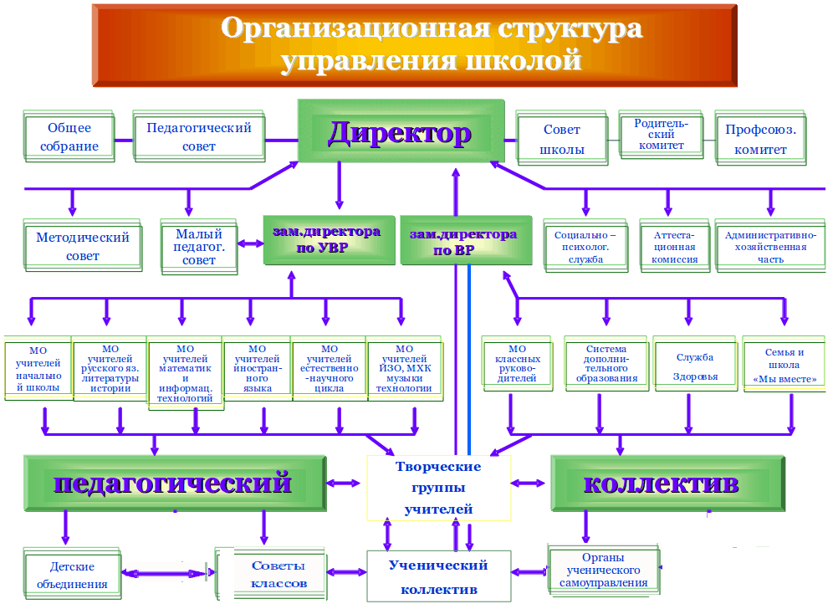Участвует в решении школьных проблем, согласовании интересов учащихся, учителей и родителей.

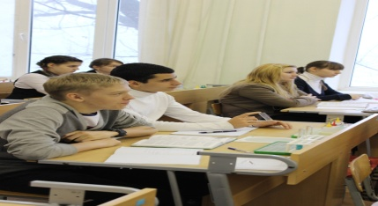

**УСЛОВИЯ ОСУЩЕСТВЛЕНИЯ ОБРАЗОВАТЕЛЬНОГО ПРОЦЕССА**

Здание школы построено в 1959г., имеет 4 этажа и цокольный этаж. Учебные занятия проводятся в 25-ти кабинетах, отвечающих нормативным требованиям и оснащенных учебным оборудованием следующим образом:

* 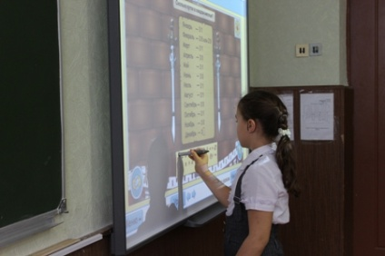кабинеты начальных классов – 75%
* кабинеты математики – 75%
* кабинеты русского языка – 80%
* кабинеты общественных наук – 85%
* кабинеты физики, химии и биологии – 100%
* кабинет ОБЖ – 82%
* 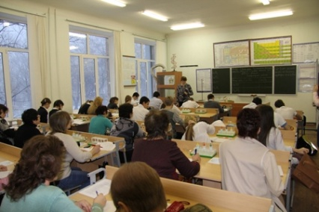спортивный зал – 95%

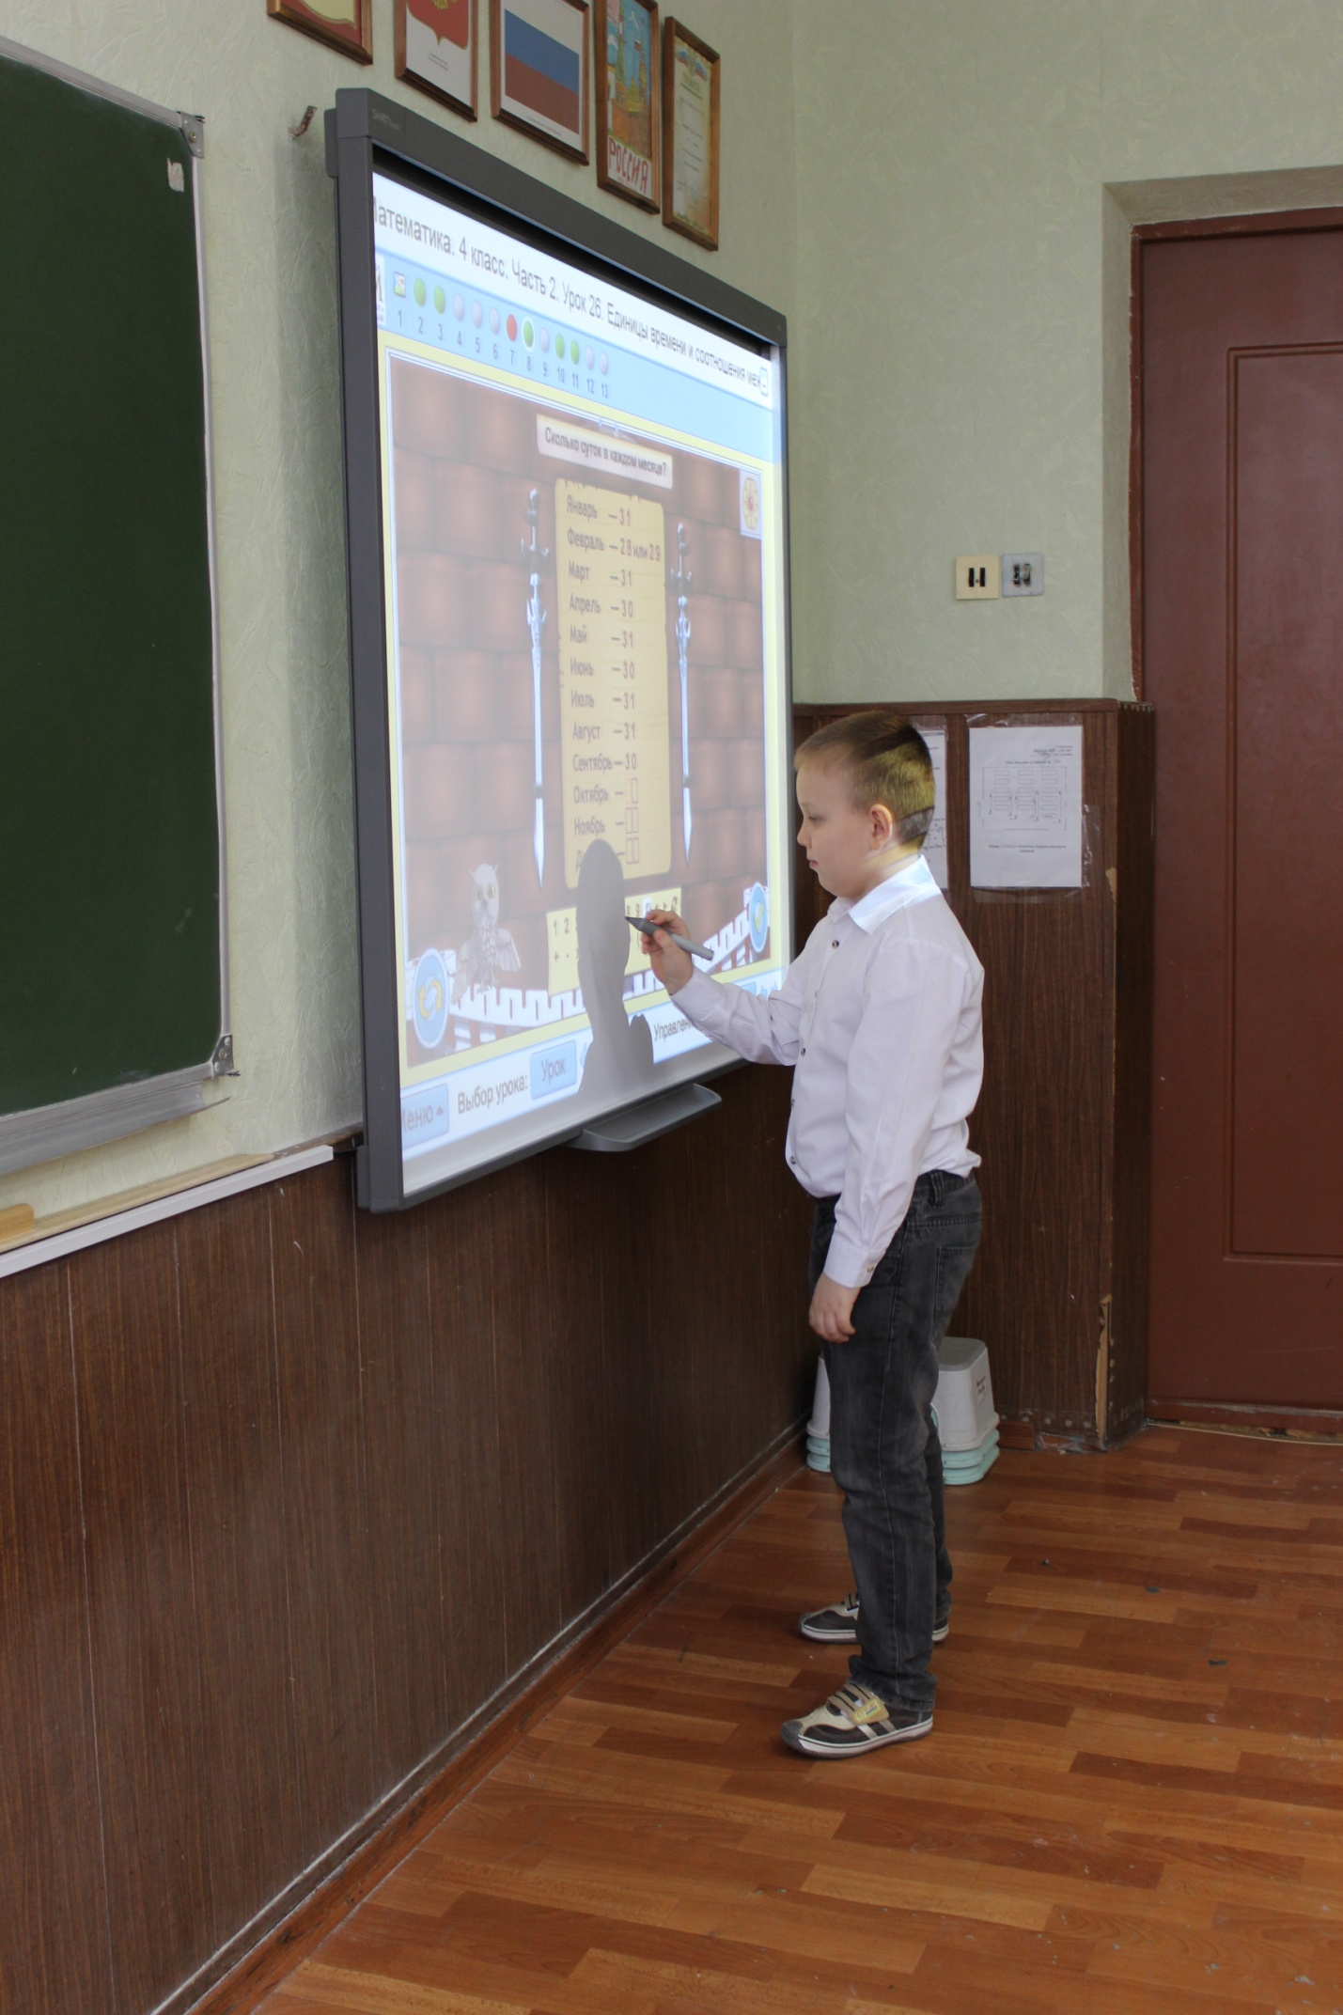Фактическая загруженность спортивного зала (22х10) – 1184 человека в неделю, приспособленного зала (11х6) – 592 человека в неделю, спортивного ядра – 1776 человек в неделю. С 01.09.2010г. в 5-6 классах введен 3-й час физической культуры, а с 01.09.2011г. 3-й час – с 1 по 11 класс.

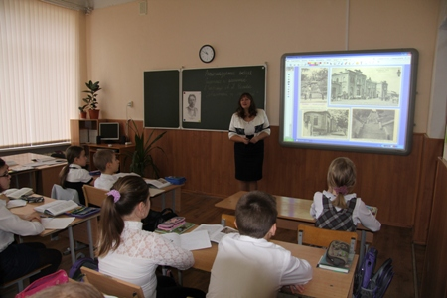 В школе 2 кабинета информатики, оснащенных 22 моноблоками, а также имеются 32 8 ноутбуков в административном пользовании и на рабочих компьютера и местах педагогов. Кроме программных средств общего назначения используются специальные программные средства: обучающие компьютерные программы по отдельным предметам, программ компьютерного тестирования учащихся, электронные версии учебных пособий, справочников, словарей и т.п., программы для решения организационных, управленческих и экономических задач учреждения, электронных библиотечных систем.

В 6-ти учебных кабинетах, в школьном музее установлены интерактивные доски, видеодвойки. Имеются 4 музыкальных центра.

Фонд школьной библиотеки насчитывает следующее количество литературы:

* художественная литература – 5806 экз.;
* энциклопедии, справочники – 605 экз.;
* учебники – 7699 экз.;
* обучающие диски (медиатека) – 49 экз.

В последние три года значительно укреплена учебно-материальная база школы:

* В 2009г. школа получила комплект учебно-лабораторного оборудования для кабинета биологии на сумму 1449,7 тыс. руб., а также мебель ученическую, доску аудиторную, проектор на 151,8 тыс.руб.; все окна заменены на металлопластиковые, установлены новые двери в учебных кабинетах. Отремонтированы входные тамбуры; введена в строй новая спортивная площадка: мини-футбольное поле, баскетбольная и волейбольная площадки.
* В 2010г. проведена реконструкция буфета, позволившая увеличить число посадочных мест на 40; закуплена ростовая мебель для обучающихся начальной школы.
* В 2011г. школа получила кабинет-лабораторию «Физика-химия» на сумму 5850 тыс. руб., в том числе ученическую мебель для кабинета-лаборатории.
* В 2012г. произведен ремонт путей эвакуации с установкой дверей с армированным стеклом; закуплены учебники на сумму 400 тыс. руб.
* В 2013г. закуплено:

|  |  |  |
| --- | --- | --- |
| **№ п/п** | **Наименование закупки** | **Сумма (руб.)** |
| 1. | Учебники | 473820 |
| 2. | Интерактивная доска и оборудование для организации общеобразовательного процесса | 112414 |
| 3. | Уличное спортивное оборудование и мультимедийное оборудование | 350000 |
| 4. | Учебно-лабораторное оборудование для кабинета начальной школы | 1276240 |
| 5. | 22 моноблока AcerVeriton с предустановленным программным обеспечением | 650000 |
| 6. | Стенды и планы эвакуации | 39930 |
| 7. | Узел учета и регулирования воды | 120000 |

**ИННОВАЦИОННАЯ ДЕЯТЕЛЬНОСТЬ**

2011 год – областная инновационная площадка «Научно-образовательный центр психофизиологического сопровождения обучающихся в муниципальной системе образования».

2011 год – областная инновационная площадка «Формирование культурно-созидательной среды образовательного учреждения на основе приоритетов региональной образовательной политики» Программа «Одаренные дети», целью которой является создание условий для выявления, поддержки и развития одаренных детей, их самореализации, профессионального самоопределения в соответствии со способностями.

В школе сложилась совмещенная модель ученического самоуправления, детское объединение «ОРИОН» - интеграция административной модели с элементами игры и детской организации, действующей в образовательном пространстве школы.

*Инновационное обучение* – это целенаправленно проектируемый, осознанно организуемый процесс обучения, управление которым осуществляется на основе использования современных технологий в образовательном процессе.

**ОСНОВНЫЕ НАПРАВЛЕНИЯ ИННОВАЦИОННОГО РАЗВИТИЯ**

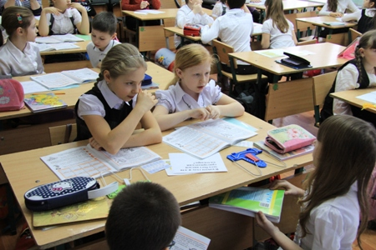 После соотнесения целей и задач образовательной программы школы с программой модернизации общего образования, концепцией профильного обучения, федеральной, региональной, муниципальной программами развития образования, были определены стратегические направления инновационного развития на последующие годы.

Дальнейшее развитие уровня образования в школе с целью эффективного самоопределения учащихся на продолжение образования по выбранному профилю в вузе.

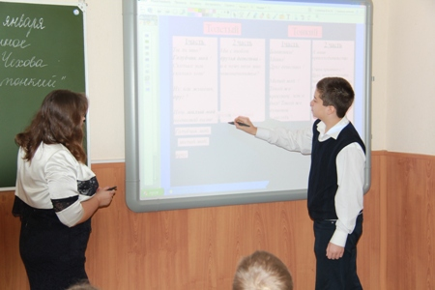 Формирование устойчивой системы непрерывного качественного образования, начиная с предшкольного и заканчивая профильным, с интеграцией в образовательный процесс школы программ дополнительного и профильного образования.

Целенаправленная индивидуализация образовательного процесса, переход на индивидуальные образовательные траектории и широкую вариативность форм получения образования.

**УЧЕБНЫЙ ПЛАН. РЕЖИМ ОБУЧЕНИЯ**

Учебный план определяет составные образовательные области базового компонента, распределяет по времени между базовым (инвариантным) и школьным (вариативным) компонентами, максимальный объем обязательной аудиторной и домашней учебной нагрузки обучающегося.

**Учебный план МБОУ СОШ №67:**

* способствует повышению уровня знаний русского языка, истории, обществознания, что способствует гуманитаризации образования;
* увеличивает потенциал культурно-этического образования, информатики и информационных технологий;
* обеспечивает снижение психофизической нагрузки и сохранение здоровья обучающихся.

|  |  |  |  |
| --- | --- | --- | --- |
|  | **1 степень** | **2 ступень** | **3 ступень** |
| Продолжительность учебного года | 1кл.-33 учебные недели,  2-4кл.-35 учебных недель | 34-35 учебные недели | 34-35 учебные недели |
| Продолжительность учебной недели | 5 дней | 6 дней | 6 дней |
| Продолжительность уроков | 1 классы – 35 минут  2-4 классы-45 минут | 45 минут | 45 минут |
| Продолжительность перерывов | 1 классы- 10 минут, 40 минут (динамическая пауза);  2-4 классы- 10 минут, 30 минут (большая перемена) | 10 минут, 30 минут (большая перемена) | 10 минут, 30 минут (большая перемена) |
| Сменность: количество классов/ обучающихся, занимающихся в первую смену | 7/180 | 7/162 | 6/145 |
| Сменность: количество классов/ обучающихся, занимающихся во вторую смену | 7/194 | 9/254 | 0 |

**РЕЖИМ РАБОТЫ МБОУ СОШ №67**

Поскольку в МБОУ СОШ №67 – на старшей ступени осуществляется профильное обучение, то учебный план для учащихся 5-9 классов составлен по направлениям обучения, а учебный план 10-11 классов – по профилям обучения: социально-правовой, индустриально-информационный, универсальный, которые формируются по заявлениям родителей.

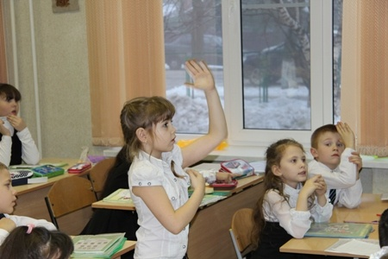 **НАЧАЛЬНОЕ ОБЩЕЕ ОБРАЗОВАНИЕ**

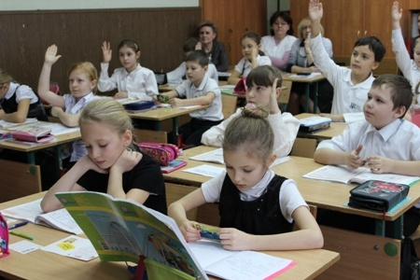 В 14 начальных классах обучалось на конец 2012/2013 учебного года 374 обучающихся, с которыми работали 10 учителей начальных классов. Учебный план МБОУ СОШ №67 состоит из обязательной части и части, формируемой участниками образовательного процесса. Обязательная часть учебного плана начальной школы представлена учебными предметами: русский язык, литературное чтение, иностранный язык, математика, окружающий мир, технология, ИЗО, физическая культура. Часть, формируемая участниками образовательного процесса (ФГОС), обеспечивает реализацию индивидуальных потребностей обучающихся. Внеурочная деятельность осуществляется во второй половине дня, в учебный план не входит.

В начальной школе МБОУ СОШ №67 реализуются следующие общеобразовательные программы, рекомендованные Министерством общего и профессионального образования Ростовской области:

«Школа 2100» (под редакцией А.А.Леонтьева) – в 1 А, 1 Б, 1 В, 2 А, 2 В, 2 Г,

3 А, 3 В, 3 Г, 4 А классах;

«Программы развивающей системы Л.В.Занкова» (под редакцией Л.А.Вохмянина, Р.Г.Чураковой) – в 4 В классе;

«Программы развивающей системы Д.Б.Эльконина-В.В.Давыдова» - в 2 Б,

3 Б, 4 Б классах.

Учебный предмет «Окружающий мир (человек, природа, общество)» изучается с 1 по 4 класс по 2 часа в неделю. Учебный предмет является интегрированным. В его содержание дополнительно введены развивающие модули по основам безопасности жизнедеятельности.

Учебный предмет «Иностранный язык» изучается со 2 класса. Для изучения иностранного языка отводится 2 часа в неделю (2-4 классы).

Учебный предмет «Физическая культура» изучается 3 часа в неделю. В его содержание дополнительно введены элементы основ безопасности жизнедеятельности.

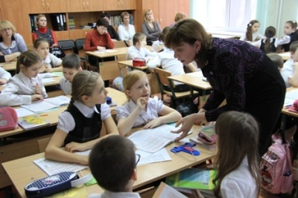 В 1 классе в соответствии с системой гигиенических требований, определяющих максимально допустимую нагрузку обучающихся, **вариативная часть** отсутствует.

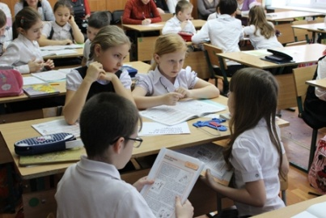 **Обязательная часть**учебного плана отражает содержание образования, которое обеспечивает достижение важнейших целей современного начального образования.

Содержание занятий, предусмотренных в рамках **внеурочной деятельности**, формируется с учетом пожеланий обучающихся и их родителей (законных представителей) и реализуется посредством различных форм организации, таких, как: экскурсии, кружки, секции, олимпиады, конкурсы, соревнования, поисковые и научные исследования, общественно полезные практики, социальное проектирование и т.д.

**ОСНОВНОЕ ОБЩЕЕ ОБРАЗОВАНИЕ**

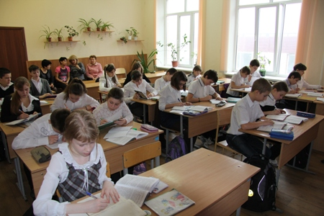

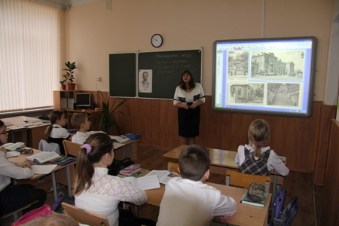 По своей структуре учебный план 5-9 классов соответствует примерному базисному учебному плану Ростовской области (приказ Министерства общего и профессионального образования Ростовской области № 296 от 25.04.2013г.), с сохранением в необходимом объеме содержания, позволяющего заложить фундамент общеобразовательной подготовки учащихся. Однако, в учебном плане учтена специфика профильного обучения на старшей ступени (10-11 класс) и предпрофильная подготовка в 9 классах.

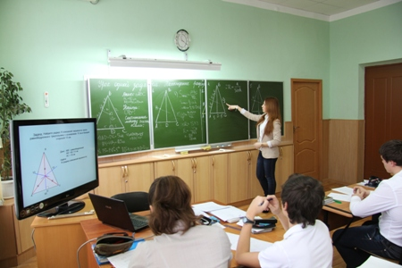Дополнительно (**за счет компонента образовательного учреждения**) вводятся следующие предметы:

|  |  |  |  |
| --- | --- | --- | --- |
| **Предмет** | **Кол-во часов** | **Классы** | **Цель введения** |
| Математика | 1 | 5-9 | Профилизация обучения в старшей школе |
| Текстовые задачи | 1 | 7 | Профилизация обучения в старшей школе |
| Информационные технологии | 1 | 8 | Развитие алгоритмического мышления и элементарных навыков программирования |
| Русский язык | 1 | 7-9 | Развитие коммуникативных способностей обучающихся |
| Литература | 1 | 6 | Гуманитаризация образования |
| Обществознание | 1 | 5 | Гуманитаризация образования |
| История России | 1 | 9 | Гуманитаризация образования |
| Живое право | 1 | 8 | Гуманитаризация образования |
| ОБЖ | 1 | 5-9 | Охрана жизни и здоровья |
| Экология Дона | 1 | 6 | Реализации регионального содержания экологического образования |
| Краеведение | 1 | 6 | Реализации регионального содержания географического образования |
| Страноведение | 1 | 7 | Реализации регионального содержания географического образования |
| Основы духовно- нравственной культуры народов России | 1 | 5, 6 | Духовно-нравственное воспитание обучающихся |
| Психологический практикум «Познай себя» | 1 | 5, 8 | Реализация психологического образования, адаптация в социуме |

В 9-х классах в рамках индустриально-информационного профиля вводится 1 час «Компьютерной графики», где осуществляется предпрофильная подготовка обучающихся.

Учебный предмет «Физическая культура» представлен следующим образом. На преподавание предмета в 5-9-х классах отводится по 3 часа в неделю. В 9-х классах введен элективный курс «Современные физкультурно-оздоровительные системы», где осуществляется предпрофильная подготовка обучающихся.

**СРЕДНЕЕ (ПОЛНОЕ) ОБЩЕЕ ОБРАЗОВАНИЕ**

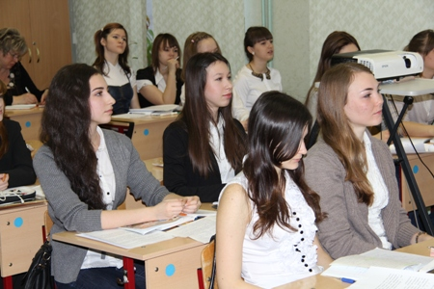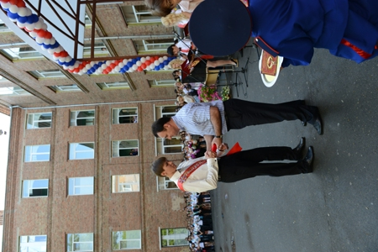 Среднее (полное) общее образование – завершающая ступень общего образования, призванная обеспечить функциональную грамотность и социальную адаптацию обучающихся, содействовать их общественному и гражданскому самоопределению. Эти функции предопределяют направленность целей на формирование социально мобильной личности, осознающей свои гражданские права и обязанности, ясно представляющей себе потенциальные возможности, ресурсы и способы реализации выбранного жизненного пути.

В МБОУ СОШ №67 достижение этих целей осуществляется через профильное обучение.

Принципы построения учебного плана для 10-11 классов основаны на идее двухуровневого (базового и профильного) федерального компонента государственного стандарта.

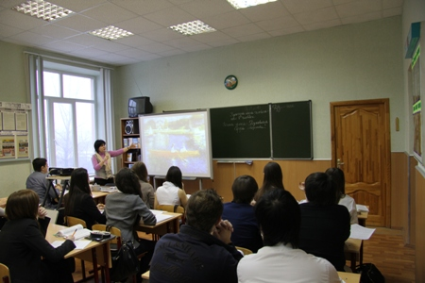 При этом мы руководствовались следующими принципами:

* принцип **профильности**. Так, в 10-11-х классах социально-правового профиля на профильном уровне изучают обществознание, экономику, историю и право; в 10-11-х классах индустриально-информационного профиля на профильном уровне изучают информатику и ИКТ и физику. Профильное изучение предметов осуществляется с помощью увеличения часов вариативной части федерального компонента на профильном уровне в 10-11-х классах, а также за счет часов, отводимых на изучение предметов, из компонента образовательного учреждения, начиная с 8-го класса;
* принцип **целесообразности.** Количество предметов, изучаемых на профильном уровне, ограничивается рамками максимальной нагрузки, социальным заказом и образовательной программой;
* принцип **преемственности.** Предметы, изучаемые на второй ступени, должны иметь логическое продолжение в 10-11 классах.

**Социально-правовой профиль**

Усилено внимание к изучению иностранных языков. На изучение иностранного языка в 10-11-ом классах отводится 3 часа: введен элективный курс «Домашнее чтение» 1 час в неделю. Это позволяет обеспечить освоение иностранного языка выпускниками школы на функциональном уровне.

Для реализации программ профильного курса по истории увеличено количество часов на изучение предмета «История» - 4 часа в неделю.

На изучение обществознания в 10-11-ом классах отводится 3 часа в неделю.

На изучение экономики и права отводится по 2 часа в неделю.

На изучение курса ОБЖ в 10-11-ом классах отводится 1 час в неделю.

**Индустриально-информационный профиль**

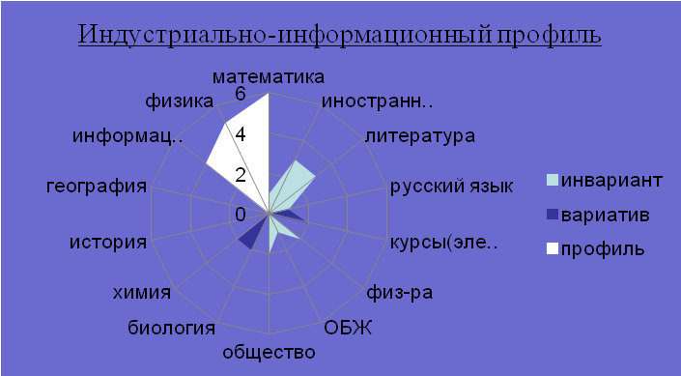

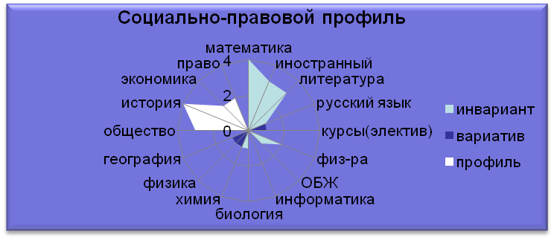Профильные образовательные предметы, определяющие специализацию данного профиля, представлены следующим образом: «Физика» - по 5 часов в неделю, «Информатика и ИКТ» - по 4 часа. В учебный план 11-го класса введены элективные учебные курсы: «Исследование информационных моделей с использованием систем объективно-ориентированного программирования и электронных таблиц», «Физика и космос».

В учебном плане МБОУ СОШ №67 осуществлен разумный подход к предъявлению допустимой нагрузки ученика.

Учебный план МБОУ СОШ №67 составлен на основе диагностики возможности учащихся, их физического и нравственного состояния, социального заказа. На основе анализа результативности обученности, воспитанности и развития учащихся и вытекающих проблем определены приоритетные направления образования, цели и задачи, отраженные через учебный план.

**КАДРОВОЕ ОБЕСПЕЧЕНИЕ ОБРАЗОВАТЕЛЬНОГО ПРОЦЕССА**

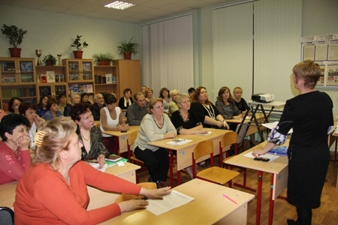 Педагогический коллектив школы состоит из 57 педагогов.

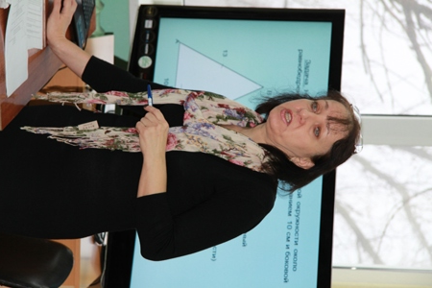Из них имеют:

-высшее образование – 54 человека;

-высшую квалификационную категорию – 39 человек;

-первую квалификационную категорию – 8 человек;

-вторую квалификационную категорию – 6 человек;

-нет категории – 4 человека.

Школа гордится своими педагогами, среди которых:

-Заслуженный учитель РФ – 1 человек;

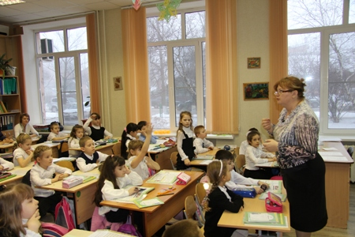-Отличники народного просвещения – 10 человек;

-Почетные работники образования – 3 человека;

-Награждены грамотами Министерства образования РФ – 11 человек;

-Победители конкурса ПНПО «Лучший учитель России» - 2 человека;

-Обладатель гранта губернатора – 2 человека;

-Награждены медалями – 2 человека.

В школе функционирует система работы с педагогическими кадрами. Своевременно и разносторонне повышается квалификация учителей, на основании достигнутых результатов проводится аттестация педагогических и руководящих кадров.

Среди учителей школы преобладают люди самого продуктивного и трудоспособного возраста, имеющие большой педагогический опыт. Однако процент молодых специалистов небольшой, средний возраст – 46 лет. Педагогический коллектив легко воспринимает инновации, способен к творчеству и активному обучению.

За 2012/2013 учебный год было аттестовано 10 учителей, которые подтвердили высшую категорию.

**Категории учителей**

**(штатных и внешних совместителей)**

|  |  |  |  |  |
| --- | --- | --- | --- | --- |
| **Высшая** | **I** | **II** | **Нет категории** | **Всего** |
| 39 | 8 | 6 | 4 | 57 |
| 68% | 14% | 11% | 7% | 100% |

АТТЕСТАЦИЯ ПЕДАГОГИЧЕСКИХ КАДРОВ

**Курсовая подготовка педагогических кадров**

|  |  |  |  |
| --- | --- | --- | --- |
| **Курсовая подготовка** | **2011/2012** | **2012/2013** | **Всего** |
| ИПК и ПРО (72ч., 144ч.) | 13 | 12 | 25 |
| ЕГЭ по математике (русскому языку), особенности КИМов | 5 | 3 | 8 |
| ФГОС начального общего образования | 7 (5 учителей, 2 зам. директора) | 4 | 11 |
| Управление методической работой | 1 | 1 | 2 |
| Компьютерные | 3 | 5 | 8 |
| Основы религиозных культур и светской этики | 1(на 2-х человек подана заявка) | 3 | 4 |
| Москва, Санкт-Петербург, Иерусалим (очные, дистанционные) | 4 | 2 | 6 |
| Дополнительное образование | 0 | 2 | 2 |

О высокой квалификации учителей МБОУ СОШ №67 свидетельствует факт успешного участия в конкурсе лучших учителей РФ в рамках приоритетного национального проекта «Образование».

**Победители конкурса лучших учителей Российской Федерации (ПНПО)**

|  |  |  |
| --- | --- | --- |
| **Год** | **Ф.И.О.** | **Должность** |
| 2009 | Алифанова Надежда Петровна | Учитель математики |
|  | Бравая Надежда Анатольевна | Учитель биологии |
| 2012 | Жученко Валентина Ивановна | Учитель физики |
| 2013 | Минасян Сатик Ашотовна | Учитель иностранного языка |

**Участие отдельных педагогов в конкурсах педагогических достижений**

|  |  |  |  |
| --- | --- | --- | --- |
| **Год** | **Ф.И.О.** | **Должность** | **Тематика конкурса, результат** |
| 2011 | Лагутина Оксана Николаевна | Учитель географии | «Учитель года», призер районного тура |
| 2012 | Сысоева Карина Владимировна | Учитель английского языка | «Учитель года», призер районного тура |
| 2012 | Секизян Татьяна Анатольевна | Учитель истории | «Учитель года», призер районного тура |
| 2012 | Каширская Наталья Николаевна | Учитель русского языка и литературы | «Самый классный классный», победитель районного тура |
| 2013 | Переродова Антонина Юрьевна | Учитель английского языка | «Самый классный классный», призёр районного тура |

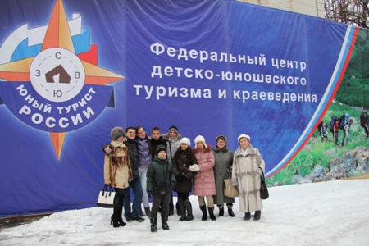 Учителями школы осуществляется многогранная внешкольная методическая деятельность:

* директор школы Сысоева Н.Е. принимала участие в конференции «Развитие социального воспитания детей и молодежи в едином образовательном пространстве района» (26.04.2013г.);
* Жученко В.И.:

-выступление на заседании районного методического объединения учителей физики по теме: «О роли научно-исследовательской работы в развитии творческих способностей учащихся» (МБОУ СОШ №83, 31.08.2012г.);

-выступление на городском семинаре-совещании, посвященном открытию городского астрономического центра по теме: «Из опыта работы по пропаганде астрономических знаний» (ДТДиМ, 11.09.2012г.);

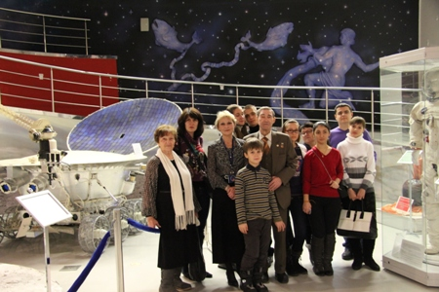-участие в «Круглом столе», посвященном 20-летию Росатома и 10-летию РАЭ (Информационный центр по атомной энергии, 26.09.2012г.);

-участие в городском семинаре учителей физики по новым стандартам и использованию программы Грачева и К, издательство «Вента-Граф» (28.09.2012г.);

-участие в семинаре «Требования ФГОС основного общего образования и их реализация в преподавании курса физики» (28.09.2012г.);

-участие в «Круглом столе», посвященном дню Космонавтики и 50-летию полета в космос В.В.Терешковой. Встреча с ветеранами космодрома Байконур В.А.Романенко и В.С.Леоновым на базе НОК «Вертикаль» НПП космического приборостроения «Квант» (12.04.2013г.);

-участие в городской конференции - конкурсе «Школа. Наука. Профессия». Выступление на тему: «Роль учителя в выборе учениками будущей профессии» (19.04.2013г.).

* Рябова Т.В. приняла участие в мастер-классе «Использование потенциальных возможностей поставленного компьютерного оборудования» (МБОУ СОШ №103 имени Сергея Козлова, 29.03.2013г.);

-участие во всероссийском вебинаре «Особенности работы учителя по реализации требований ФГОС и оценке их достижений» (Москва, 05.03.2013г.);

-участие во всероссийском вебинаре «Достижение планируемых результатов при обучении математике в 5-6 классах и геометрии в 7-9 классах» (Москва, 19.03.2013г.);

* Переродова А.Ю. приняла участие в семинаре для учителей английского языка по теме: «Реализация идей федерального государственного образовательного стандарта в учебниках английского языка «HappyEnglish.ru» (26.11.2012г.);
* Лагутина О.Н. приняла участие в семинаре по теме: «Системно-деятельностный подход в обучении географии как главное условие реализации требований ФГОС нового поколения»;
* Секизян Т.А. приняла участие в международном семинаре по теме Холокоста для преподавателей еврейских школ СНГ и Балтии в г. Ростове-на-Дону (11-14.08.2012г.);
* Величко О.М. приняла участие в семинаре «Методические особенности преподавания технологии в условиях перехода на ФГОС ООО» (16.01.2013г.);
* Минасян С.А. приняла участие в семинаре «Информационно-образовательная среда современных УМК по английскому языку издательства «Просвещение» как основа реализации ФГОС начального и основного общего образования» (03.10.2012г.);
* Половодова М.И. приняла участие в сборе-семинаре руководителей и лидеров детских объединений (ДТДиМ, 18.01.2013г.);
* Дукова И.В. проводила районный семинар для заместителей руководителей по УВР, курирующих работу ПМПк (МБОУ СОШ №67, 16.05.2013г.);
* Забазнова О.М. приняла участие в семинаре «Библиотечно-информационный центр в инфраструктуре современной школы» (Управление образования г. Ростова-на-Дону, 25.04.2013г.);
* Бравая Н.А. приняла участие в мастер-классе «Возможности взаимодействия ОУ с ведущими научными центрами в рамках инновационного проекта «Реализация модели экологического образования в образовательных учреждениях города Ростова-на-Дону» (ЮФУ, 04.04.2013г.);
* Колонецкая Т.А. приняла участие в научно-практической конференции «Формирование активной гражданской позиции у обучающихся в процессе непрерывного исторического образования школа-ВУЗ» (МАОУ СОШ №77, 23.04.2013г.);
* В рамках реализации проекта «Эффективный урок. Эффективная школа. Успешный ученик» (в единый методический день района, 18.01.2013г.) учителя школы (Каширская Н.Н., Колонецкая Т.А., Переродова А.Ю., Морозова Е.В., Козуренко М.В., Грешнова Е.А.) дали серию открытых уроков для учителей города;
* педагогический коллектив школы принял участие в методическом семинаре «Содержание и организация независимой внешней экспертизы качества основного общего образования в условиях перехода к требованиям Федерального государственного образовательного стандарта» (МАОУ «Юридическая гимназия им.М.М.Сперанского», март 2013г.);
* 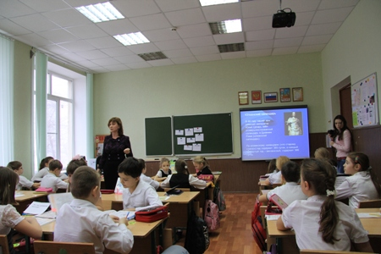педагогический коллектив школы принял участие в работе XVI Донского образовательного фестиваля «Образование. Карьера. Бизнес» (4-5.04.2013г.).

**За активную и плодотворную работу в 2012-2013 учебном году учителя МБОУ СОШ №67 отмечены следующими наградами:**

|  |  |  |
| --- | --- | --- |
| **Ф.И.О. учителя** | **Вид награды** |  |
| Жученко Валентина Ивановна | Диплом комитета по молодежной политике Ростовской области | За участие в молодежном инновационном конвенте Ростовской области 13-14.09.2012г. |
| Благодарственное письмо Мэра г.Ростова-на-Дону от 31.10.2012г. | В связи с Днем матери |
| Грамота Управления образования г.Ростова-на-Дону от 15.01.2013г. | За подготовку призеров городского конкурса юных конструкторов Ростова «Защита творческих проектов» |
| Благодарность МКУ ОО Железнодорожного района г.Ростова-на-Дону (приказ №132 от 29.03.2013г.) | За подготовку призеров (победителей) районного конкурса «Выбор профессии – 2013» в номинации «Профессии будущего» |
| Грамота Управления образования г.Ростова-на-Дону, апрель 2013г. | За активное участие и поддержку талантливой молодежи в городском конкурсе творческих проектов «Найди свою звезду» |
| Минасян Сатик Ашотовна | Благодарственное письмо Общероссийской Малой академии наук «Интеллект будущего», 24.04.2012г. | За активное участие учеников во Всероссийском заочном конкурсе «Познание и творчество» программы «Интеллектуально- творческий потенциал России» |
| Диплом лауреата 1 степени IX Всероссийского конкурса педагогов «Образовательный потенциал России», июнь 2012г. | «Опыт работы с одаренными детьми» |
| Грамота МКУ ОО Железнодорожного района г.Ростова-на-Дону, 10.09.2012г. | За успешную реализацию программы «Одаренные дети», высокую результативность в научно-исследовательской деятельности, формирование интеллектуального, культурного будущего России |
| Благодарственное письмо НОУ ДО «Лэнгвич Центр», 2013г. | За успешную подготовку участников Олимпиады по английскому языку |
| Абрамов Борис Константинович | Благодарственное письмо МКУ ОО Железнодорожного района г.Ростова-на-Дону, 2012г. | За активную подготовку учащихся к конкурсу рисунка «Железнодорожный район глазами детей», посвященного 75 летию Железнодорожного района г.Ростова-на-Дону |
| Корнеева Елена Владимировна | Благодарственное письмо Управления образования г.Ростова-на-Дону, 22.08.2012г. | За творческий подход и высокое качество методического обеспечения образовательного процесса |
| Богатырева Татьяна Николаевна  Богатырева Татьяна Николаевна | Благодарственное письмо Управления образования г.Ростова-на-Дону, 22.08.2012г. | За творческий подход и высокое качество методического обеспечения образовательного процесса |
| Благодарственное письмо Управления образования г.Ростова-на-Дону, сентябрь.2012г. | За подготовку команды – победительницы городской военизированной XXXIV спартакиады допризывников – юношей 11 классов |
| Грамота Управления образования г.Ростова-на-Дону, 26.10.2012г. | За второе место в городских финальных соревнованиях школьников по дартс (в зачет городской комплексной Спартакиады школьников) |
| Тухиков Сергей Николаевич | Благодарственное письмо Управления образования г.Ростова-на-Дону, сентябрь.2012г. | За подготовку команды – победительницы городской военизированной XXXIV спартакиады допризывников – юношей 11 классов |
| Быкодорова Ольга Ивановна | Почетная грамота Управления образования г.Ростова-на-Дону, 24.09.2012г. | За многолетний и плодотворный труд, успехи в практической подготовке обучающихся и воспитанников, развитие их творческой активности и в связи с празднованием Дня учителя |
| Секизян Татьяна Анатольевна | Диплом III степени ГБОУ ДПО РО «Ростовского института повышения квалификации и профессиональной переподготовки работников образования», 30.07.2012г. | За участие в областном конкурсе учебно-методических материалов «Змиевская балка: 70 лет трагедии» в номинации «Методические разработки учебных занятий» |
| Благодарственное письмо Управления образования г.Ростова-на-Дону, 29.11.2012г. | За подготовку участника, занявшего 2 место в город.этапе Всероссийского конкурса исследовательских краеведческих работ учащихся «Отечество», посвящ. Году Российской истории, в номинации «Военная история России» |
| Грамота Центра «Холокост», 27.01.2013. | За активное участие в XI Международном конкурсе работ «Уроки Холокоста- путь к толерантности» |
| Куванова ОльгеаСергеевна | Благодарственное письмо международного проекта «Таланты» открытого Российского фестиваля-конкурса хореографического искусства, 21.10.2012г. | За яркий талант, высокое мастерство и стремление к прекрасному |
| Исаева Инга Олеговна | Благодарность АНО «Арт-Престиж» | За высокий профессионализм, добросовестный и эффективный труд в деле воспитания ребенка, как неповторимой человеческой индивидуальности, обеспечение роста и совершенствования нравственного и творческого потенциала. За пропаганду духовно-нравственного образа жизни среди подрастающего поколения |
| Благодарственное письмо Фонда содействия, поддержки и продвижения детей и молодежи «Арт Стиль Профи» | За участие в реализации Международного фестиваля-конкурса «Прикоснись к мечте» объединяющего творческих детей и молодежь, за заинтересованность в сохранении культурного и духовного наследия, которое является неотъемлемой частью жизни каждого народа |
| Благодарственное письмо МУП «ГРДЦ» им.М.Горького | За высокий профессионализм и помощь в проведении культурно-досуговых мероприятий |
| Благодарственное письмо Управления культуры г.Ростова-на-Дону, 15.09.2012г. | За активное участие в проведении выставки ремесел, изделий декоравно-прикладного искусства г.Ростова-на-Дону и РО «Грод мастеров», посвящ.75-летию образования РО и 263-ей годовщине со дня основания г.Ростова-на-Дону |
| Александрова Наталья Ратмировна | Диплом первой степени РГОЖО «Согласие», 25.11.2012г. | За победу в общегородском конкурсе «Ростовская Мадонна-2012» в номинации «Гармония» |
| Величко Ольга Михайловна | Грамота «Юнис- Все для рукоделия и творчества», фестиваль «Новогодний карнавал», 14.12.2012г. | За большой вклад в проведение фестиваля творчества школьников «Новогодний карнавал» |
| Десятников Виктор Федорович | Благодарственное письмо МБОУ ДОД Дворца творчества детей и молодежи г.Ростова-на-Дону, февраль 2012г. | За подготовку команды-призера в городских соревнованиях школьников по стрельбе «Юный стрелок» и «Меткий стрелок», в честь освобождения г.Ростова-на-Дону от фашистских захватчиков и Дня защитника Отечества |
|  | Благодарственное письмо Управления образования г.Ростова-на-Дону, февраль 2013г. | За подготовку команд-призеров городских соревнований школьников по пулевой стрельбе «Юный стрелок» и «Меткий стрелок» в честь 70-ой годовщины освобождения г.Ростова-на-Дону от фашистских захватчиков и Дня защитника Отечества |
| Бравая Надежда Анатольевна | Благодарность Управления образования г.Ростова-на-Дону, 04.03.2013г. | За участие в городском конкурсе проектов по охране окружающей среды «Это мой город» |
| Грамота Экологическому объединению «Юный эколог» от Ростовского Союза детских и молодежных организаций, 2013г. | За активное участие в городском конкурсе экологической моды |
| Грамота Экологическому объединению «Юный эколог» от Ростовского Союза детских и молодежных организаций, 2013г. | За активное участие в городском конкурсе портфолио экологических объединений по программе «Город нашей мечты» |
| Грамота Экологическому объединению «Юный эколог» от Ростовского Союза детских и молодежных организаций, 2013г. | За активное участие в реализации Городской экологической программы «Город нашей мечты» |
| Грамота Экологическому объединению «Юный эколог» от Ростовского Союза детских и молодежных организаций, 2013г. | За оригинальную идею костюма в номинации «Образы природы» городского конкурса экологической моды |
| Половодова Марина Ивановна | Благодарственное письмо Управления образования г.Ростова-на-Дону, 29.11.2012г. | За подготовку участника, занявшего 1 место в городском этапе Всероссийского конкурса исследовательских краеведческих работ учащихся «Отечество», посвящ. Году Российской истории, в номинации «Литературное краеведение» |
| Лагутина Оксана Николаевна | Грамота ГБОУ ДПО РО «Ростовского института повышения квалификации и профессиональной переподготовки работников образования», 30.07.2012г. | За активное использование материалов по теме Холокоста в учебно-воспитательном процессе, финалист обл.конкурса учебно-методических материалов «Змиевская балка: 70 лет трагедии» |
| Музей МБОУ СОШ №67 | Грамота Управления образования г.Ростова-на-Дону, 07.05.2013г. | За II место в номинации «Школьный музей» в городском смотре-конкурсе школьных музеев, музейных комнат и уголков, посвящ. 68-летию Победы в Великой Отечественной войне |
| Директор МБОУ СОШ №67 Сысоева Наталья Евгеньевна | Благодарность РГСУ, 26.04.2013г. | За участие обучающихся 11 класса Захаровой Екатрины и Коломиец Ивана в олимпиаде по физике |
| Пед.коллектив и директор МБОУ СОШ №67 | Благодарственное письмо ДГТУ, 28.10.2012г. | За хорошую подготовку обучающихся, достойно проявивших себя на Втором Фестивале технических знаний и творчества молодежи Дона «Инженерные таланты -сильной России!» |

**ФИНАНСОВО-ЭКОНОМИЧЕСКАЯ ДЕЯТЕЛЬНОСТЬ**

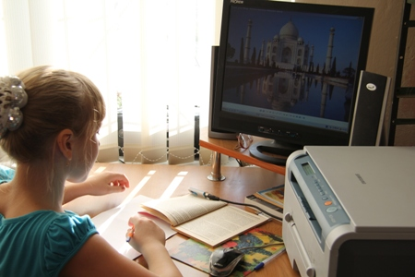

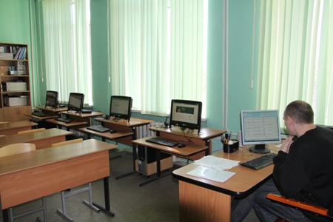 Годовой бюджет МБОУ СОШ №67 (данные на 31.05.2013г.) – 30 881 000,00 руб., из которых средства областного бюджета составляют 23 609 000,00 руб., средства муниципального бюджета 7 272 000,00 руб.

**Направления использования бюджетных средств:**

*1.1.Средства областного бюджета*

|  |  |  |
| --- | --- | --- |
| **№** | **Наименование средств** | **Сумма (руб.)** |
| 1 | Заработная плата ст.211 | 17600000,00 |
| 2 | Прочие выплаты (в т.ч. методическая литература) ст.212 | 77200,00 |
| 3 | Начисления на оплату труда ст.213 | 5277400,00 |
| 4 | Услуги связи ст.221 | 17000,00 |
| 5 | Прочие работы, услуги (курсы повышения квалификации, подписка) ст.226 | 100000,00 |
| 6 | Увеличение стоимости основных средств ст.310 | 150000,00 |
| 7 | Увеличение стоимости материальных запасов (канцтовары, расходные материалы) ст.340 | 360500,00 |
| 8 | Услуги связи (Интернет) ст.221 | 26900,00 |

*1.2.Средства муниципального бюджета:*

|  |  |  |
| --- | --- | --- |
| **№** | **Наименование средств** | **Сумма (руб.)** |
| 1 | Услуги связи (по трафику) | 16600,00 |
| 2 | Коммунальные услуги | 1562300,00 |
| 3 | Услуги по содержанию имущества (обслуживание КТС, обслуживание АПС) | 493300,00 |
| 4 | Прочие работы, услуги (питание, монтаж КТС, тех.надзор) | 2686400,00 |
| 5 | Прочие расходы (в т.ч. налог на имущество) | 1998700,00 |
| 6 | Увеличение стоимости материальных запасов | 514700,00 |

МБОУ СОШ №67 расходует средства в соответствии с утвержденным планом финансово-хозяйственной деятельности.

Бюджетное финансирование не покрывает полностью финансовых нужд образовательного учреждения. Оформив лицензию (в 2012 году) на право ведения дополнительных образовательных услуг, администрация МБОУ СОШ №67 сможет решить первостепенные задачи по совершенствованию материально-технического обеспечения образовательного учреждения:

* установка видеонаблюдения на территории школы и в здании образовательного учреждения;
* приобретение современных информационно-технических средств;
* косметический ремонт актового зала.

**РЕЗУЛЬТАТЫ ОБРАЗОВАТЕЛЬНОЙ ДЕЯТЕЛЬНОСТИ**

В соответствии с Уставом школы в 1 классах начальной школы идет безотметочное обучение, результативность которого определяет психолого-педагогический мониторинг.

***Уровни обученности учащихся 1 классов.***

|  |  |  |  |
| --- | --- | --- | --- |
| **Уровни обученности** | **1-А** | **1-Б** | **1-В** |
| **Высокий**: математика  письмо  чтение | 5  3  9 | 5  6  5 | 3  4  9 |
| **В. среднего**: математика  письмо  чтение | 12  18  5 | 5  5  8 | 10  6  10 |
| **Средний**: математика  письмо  чтение | 8  2  9 | 15  13  13 | 10  12  6 |
| **Н. среднего**: математика  письмо  чтение | -  -  - | 1  2  - | 2  3  - |

Обучающиеся 1 классов обучались по новым ФГОС. В каждом классе было отведено по 330 часов на внеурочную деятельность (10 час в неделю).

Для организации работы была составлена программа из 10 самостоятельных разделов, каждый из которых предполагает организацию определенного вида внеурочной деятельности первоклассников.

1. Спортивно – оздоровительный – занятия кружка «Чемпион», «Шахматный всеобуч».
2. Познавательный – занятия кружков: «Если хочешь быть здоров, правильно питайся!», «Почемучка», «Моя родословная».
3. Художественный – занятия в кружках: «Театральный», «Волшебный карандаш»
4. 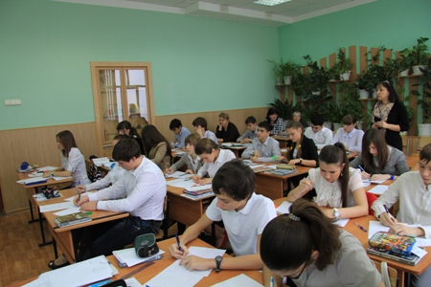Досугово – развлекательный – занятия в литературном кружке «В гостях у сказки»
5. Проблемно – ценностный – занятия кружка «Этикет поведения и общения».
6. Социально – значимая деятельность- «Цветы для школьного двора»
7. Исследовательский - занятия кружка «Я – исследователь».

К работе были привлечены педагоги дополнительного образования, педагоги средней школы. Надо отметить, что внеурочная деятельность по ФГОС положительно сказывается на развитии познавательных, творческих, коммуникативных способностях детей.

Во втором классе происходит переход от безотметочного обучения к оцениванию по 5-ти балльной системе. Результативность обученности параллельно с контролем знаний определяет психолого-педагогический мониторинг. Вторые классы продолжают обучение по ФГОС по направлениям:

1. Спортивно-оздоровительное: «Планета здоровье», «Подвижные игры».
2. Эколого-биологическое: «Земля-наш дом».
3. 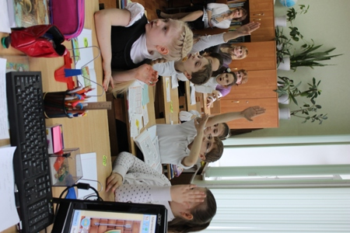Научно-техническое: «Я – исследователь», «Геометрия вокруг нас», «Занимательная грамматика».
4. Художественно-эстетическое: «Умелые ручки», «Оригами», «Учимся петь правильно».
5. Культурологическое: «Тропинка к своему «Я».

Благодаря реализации этих программ обучающиеся 1х-2х классов показали высокие результаты в познавательных, творческих конкурсах, олимпиадах, спортивных соревнованиях.

***За последние три года сохраняется стабильно высокий уровень качества обучения – 71 %.***

Для независимой оценки достижений обучающихся школа принимает участие во всех пробных экзаменах и тестированиях, проводимых городским Управлением образования, а также ежегодно привлекает экспертов центра тестирования ДГТУ.

Достижения педагогического коллектива определяются успехами его выпускников. В 2012/2013 учебном году 9 выпускников 9-х классов получили аттестаты особого образца «С отличием», что составляет 12% от общего числа девятиклассников, 13 выпускников старшей школы награждены медалями «За особые успехи в учении», что составляет 18% от общего числа выпускников.

|  |  |  |  |
| --- | --- | --- | --- |
| **Годы** | **Аттестат особого образца «С отличием»** | **Серебряная медаль «За особые успехи в учении»** | **Золотая медаль «За особые успехи в учении»** |
| 2010/11 | 10 | 6 | 6 |
| 2011/12 | 9 | 2 | 13 |
| 2012/13 | 9 | 7 | 5 |

**Результаты ГИА-9 (новая форма)**

|  |  |  |  |  |  |  |  |
| --- | --- | --- | --- | --- | --- | --- | --- |
| **№ п/п** | **Название предмета** | **2011** | | **2012** | | **2013** | |
| **Кол-во сдавших** | **Кол-во прошед**  **ших ГИА** | **Кол-во сдавших** | **Кол-во прошед**  **ших ГИА** | **Кол-во сдавших** | **Кол-во прошед**  **ших ГИА** |
| 1 | Русский язык | 97 | 97 | 77 | 77 | 74 | 74 |
| 2 | Алгебра | 97 | 97 | 77 | 77 | 74 | 74 |

**Мониторинг самоопределения выпускников 9 классов**

|  |  |  |  |  |  |
| --- | --- | --- | --- | --- | --- |
| **Год выпуска** | **Кол-во выпускников** | **Продолжили образование** | | | |
| **10 класс МБОУ СОШ №67** | **Лицеи, гимназии** | **Колледжи** | **ТУ** |
| 2010/2011 | 97 | 58 | 3 | 27 | 9 |
| 2011/2012 | 77 | 50 | 4 | 18 | 5 |
| 2012/2013 | 74 | 40 | 2 | 26 | 6 |

**Мониторинг самоопределения выпускников 11-х классов**

|  |  |  |  |  |
| --- | --- | --- | --- | --- |
| **Год выпуска** | **Кол-во выпускников** | **Образование** | | |
| **Ср.спец.ОУ** | **Высшее ОУ** | |
| **Бюджет** | **На коммерческой основе** |
| 2010/2011 | 113 | 5 | 77 | 26 |
| 2011/2012 | 79 | 7 | 45 | 21 |

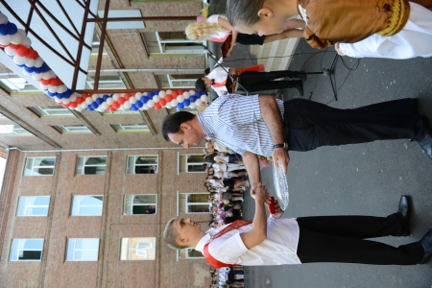Лучшим подтверждением качества образовательной деятельности является успешное прохождение итоговой аттестации.

Из представленной диаграммы видно, что наивысший балл по истории – 94, самый низкий балл по английскому языку – 43.

Число выпускников, получивших на ЕГЭ в 2013 году выше 90 баллов – 18% (13 человек); число выпускников, получивших от 80 до 90 баллов – 20% (15 человек).

**Сравнительный анализ ЕГЭ по русскому языку и математике**

|  |  |  |
| --- | --- | --- |
|  | **Русский язык** | **Математика** |
| Минимальный балл | 36 | 24 |
| Средний балл школы 2011/2012г. | 64,5 | 47,6 |
| Средний балл школы 2012/2013г. | 66,6 | 59,67 |

**Процент выпускников, получивших более 70 баллов на ЕГЭ**

|  |  |  |  |  |  |  |  |  |  |
| --- | --- | --- | --- | --- | --- | --- | --- | --- | --- |
| **Русский язык** | **Мате**  **матика** | **Биоло**  **гия** | **Химия** | **Физика** | **История** | **Литера**  **тура** | **Общест**  **вознание** | **Инфор**  **матика** | **Англ. язык** |
| 39%  (28) | 24%  (17) | 100%  (5) | 60%  (3) | 15%  (3) | 100%  (4) | 100%  (1) | 29%  (10) | 33%  (3) | ---- |

**РЕЗУЛЬТАТЫ РАБОТЫ ШКОЛЫ ПО ПРОГРАММЕ**

**«ОДАРЕННЫЕ ДЕТИ»**

выявления, поддержки и развития одаренных детей, их самореализации, профессионального самоопределения. В школе №67, где трудятся творческие, талантливые педагоги (Жученко В.И., Бравая Н.А., Коломиец И.В., Воронова Е.А., Тухиков С.Н., Никоненко Н.М., Величко О.М., Десятников В.Ф., Богатырева Т.Н.Быкадорова О.И., Корнеева Е.В., Половодова М.И., Лагутина О.Н., Дукова И.В., Секизян Т.А., Минасян С.А., Абрамов Б.К. и т.д.), данное направление успешно реализуется в учебной и воспитательной работе.

В 2012-2013 учебном году реализация программы «Одаренные дети» проводилась по главным направлениям: интеллект, спорт, творчество, общественно-социальная деятельность.

**Направление «Творчество»**

|  |  |  |  |
| --- | --- | --- | --- |
| **Уровень** | **Ф.И.**  **ученика** | **Конкурс** | **Результат** |
| Районный | Обучающиеся  1-11 кл. | «Сказки Рождества» | 1 место-11 чел.,  2 место-5 чел.,  3 место-3 чел. |
| Обучающиеся  1-11 кл. | Выставка декоративно-прикладного и технического творчества | 1 место-31 чел.,  2 место-29 чел.,  3 место-22 чел. |
| Обучающиеся  1-11 кл. | Фестиваль художественного творчества | лауреаты -5 чел., 2 коллектива;  1 место-6 чел.,  3 место-6 чел.,  Грамоты за участие -2 чел. |
| Клюкина Виктория, Чурилова Надежда | Конкурс декоративно-прикладного творчества, посвящённого 75-летию образования Железнодорожного района | 1 место |
| Фалин Евгений | Конкурс детско-юношеского творчества по противопожарной тематике,  Номинация «Плакат» | 1 место |
| Фандеева Маргарита  Акимов Ростислав | Конкурс детско-юношеского творчества по противопожарной тематике,  Номинация «Поделки» | 2 место |
| Горбенко Ольга | Конкурс детско-юношеского творчества по противопожарной тематике,  Номинация «Рисунки» | 1 место |
| КазарянМелине | Конкурс детско-юношеского творчества по противопожарной тематике,  Номинация «Рисунки» | 3 место |
| Петрова Анастасия | Конкурс сочинений на тему: «Если бы я был Мэром» | 2 место |
| Царёва Кристина | Конкурс сочинений на тему: «Если бы я был Мэром» | 3 место |
| Срабионян Сергей | Конкурс «Выбор профессии -2013г.» | 1 место |
| Беседина Ольга | Конкурс «Выбор профессии -2013г.» | 1 место |
|  | Вокальный ансамбль «Сиреневый дождь» | Фестиваль военно-патриотической песни «Любите Россию!» | Лауреат  2 степени |
| Таранина Александра | Конкурс рисунков «Мои пернатые друзья» | 3 место |
| Беседина Ольга | Конкурс «Выбор профессии -2013г.» в номинации «Новые профессии…» | 1 место |
| Рябова Ева | Фестиваль «Новогодний карнавал», мисс рукоделие | 1 место |
| Величко Елизавета Преснякова Валерия | Фестиваль «Новогодний карнавал», мисс рукоделие | Грамоты за участие |
| Горбенко Ольга | Конкурс рисунков по пожарной безопасности | 2 место |
| Мищенко Ангелина | Творческий конкурс «Расти большой» | Лауреат |
| Калашникова Анастасия | Конкурс творческих работ «Ради жизни на Земле» | призёр |
| Петрова Анастасия | Конкурс сочинений на тему: «Если бы я был Мэром» | призёр |
| Клюкина Виктория | Конкурс сочинений «Ростов-на-Дону – наш общий дом» | призёр |
| Соляков Михаил | Выставка декоративно-прикладного и технического творчества | Диплом 1 степени |
| Чернов Алексей | Выставка декоративно-прикладного и технического творчества | Диплом 1 степени |
| Гладких Евгений | Выставка декоративно-прикладного и технического творчества | Грамота за участие |
| Донат Анна | Конкурс эссе «Открывая Францию» в рамках проекта «Мир на ладони» | Диплом 2 степени |
| Муниципальный | Мищенко София | IX этнографический фестиваль, номинация: «Танцы народов, населяющих Донской край» | 2 место |
| Осипян Сусанна | Конкурс-фестиваль «Аленький цветочек», эстрадный вокал | Лауреат  1 степени |
| Григорян Зара | Конкурс-фестиваль «Аленький цветочек», эстрадный вокал | Лауреат  1 степени |
| Театр-студия «Сиреневый дождь» | Конкурс-фестиваль «Аленький цветочек», эстрадный вокал | Лауреат  1 степени |
| Григорян Зара | Молодёжный праздник «Гвоздики Отечества» | Диплом 3 степени |
| Театр-студия «Сиреневый дождь» | Молодёжный праздник «Гвоздики Отечества» | Лауреат |
| Ансамбль казачьей песни «Аксинья» | Фестиваль детского художественного творчества | Лауреат 1 степени |
| Школа танца «Тысячелетие» | Фестиваль детского художественного творчества | Лауреат 1 степени |
| Региональный | Кожевникова Виктория | Конкурс творческих работ учащихся и студентов «Почему каждая страна должна охранять сокровища культуры?» | 2 место |
| Всероссийский | Мищенко Юлия | Выставка детского рисунка «Лес – душа России, душа народа» | 1 место |
| Хореографический ансамбль «Тысячелетие» | Открытый фестиваль-конкурс хореографического искусства «Донской сувенир»:  «Цветы Японии»;  «Калинка»;  Эстрадный танец «Фотография». | Лауреат  1 степени  1 степени  2 степени |
| Конкурс-фестиваль «Солнечные блики» | 1 место – 3 номера;  Гран-При – 2 номера |
| Фестиваль-конкурс хореографического искусства «Золотая Терпсихора» | 1 степени – 2 номера;  2 степени – 4 номера |
| Кольвах Вероника | Фестиваль литературного творчества «Здоровое детство- это я и ты» | Диплом участника |
| Международный | Гусакова Анна  Мищенко Софья  Савченко Дарья | Фестиваль детского и юношеского творчества «Открытая Россия» (танец) | Диплом 1 степени |
| Хореографический ансамбль «Тысячелетие» | Фестиваль детского и юношеского творчества «Открытая Россия» (танец) | Диплом 2 степени |
| НалбандянЛусине | Фестиваль детского и юношеского творчества «Открытая Россия» (вокал) | Диплом 1 степени |
| Налбандян Мадлен  Осипян Сусанна | Фестиваль детского и юношеского творчества «Открытая Россия» (вокал) | Диплом участника |
| Осипян Сусанна | Фестиваль-конкурс детского и молодёжного творчества «Прикоснись к мечте» | Лауреат 1 степени |
| Хореографический ансамбль «Тысячелетие» | Фестиваль-конкурс сценического искусства «Южная звезда» | Гран-При – 1 номер;  Лауреат  1 степени – 2 номера;  2 степени – 1 номер. |
| Фестиваль-конкурс хореографического искусства «В гостях у Терпсихоры» | Лауреат 1 степени |

**НАПРАВЛЕНИЕ «СПОРТ»**

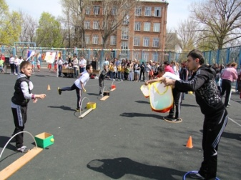Сборные команды школы участвовали в 12 видах спорта в комплексной районной Спартакиаде школьников, заняв традиционно 1 место.

ИТОГИ ПО ОТДЕЛЬНЫМ ВИДАМ СПАРТАКИАДЫ

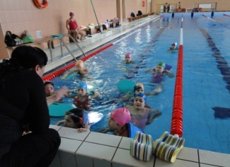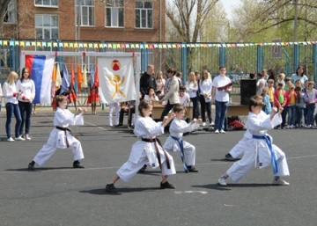

|  |  |  |  |  |
| --- | --- | --- | --- | --- |
| **№** | **Вид соревнований** | **2010-11** | **2011-12** | **2012-13** |
| 1 | Футбол «Золотая осень» | 1 | 1 | 1 |
| 2 | Легкоатлетический кросс | 2 | 3 | 2 |
| 3 | Гандбол | 2 | 2 | 2 |
| 4 | Баскетбол (юноши) | 2 | 4 | 3 |
| 5 | Баскетбол (девушки) | 2 | --- | --- |
| 6 | Волейбол (юноши) | 2 | 2 | 2 |
| 7 | Волейбол (девушки) | 3 | 2 | 2 |
| 8 | Шахматы «Дети России» | 3 | 2 | 4 |
| 9 | Легкоатлетическое 4-борье «Шиповка юных» | 1 | 1 | 1 |
| 10 | Дартс | 3 | 1 | 1 |
| 11 | Настольный теннис | 2 | 3 | 2 |
| 12 | «Веселые старты» | 1 | 1 | 1 |

**Учащиеся школы успешно выступают на городских соревнованиях:**

|  |  |  |  |
| --- | --- | --- | --- |
| **Соревнования** | **2010-2011** | **2011-2012** | **2012-2013** |
| Стрельба | 1 место | 3 место | 1 место |
| Военизированная эстафета | 1 место | 1 место | 1 место |
| «Веселые старты» | 3 место | 2 место | 4 место |
| Дартс | --- | 3 место | 2 место |
| Футбол | --- | 2 место | 2 место |
| Соревнования по пожарно-прикладному спорту | --- | --- | 1 место- район, 4 место - город |

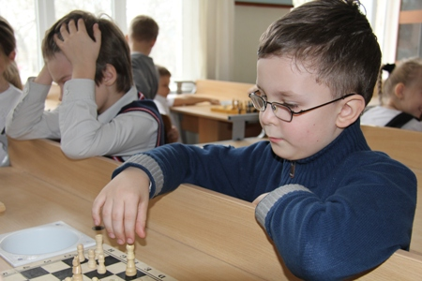**Интеллектуальное направление**

Показателями качества получаемого в школе образования является положительная динамика участия в городских предметных олимпиадах, проводимых в два тура.

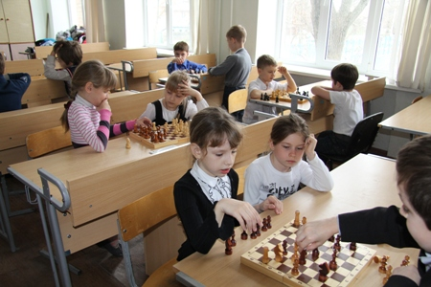

**Статистика участия в городских предметных олимпиадах**

|  |  |  |  |
| --- | --- | --- | --- |
|  | **2010-2011** | **2011-2012** | **2012-2013** |
| Число предметов | 20 | 22 | 21 |
| Число участников | 91 | 140 | 140 |
| Прошли отборочный тур | 18 | 23 | 40 |
| Победители и призеры основного тура | 4 | 5 | 6 |
| Призеры областных олимпиад | 1 | --- | --- |

**Победители и призеры предметных олимпиад**

|  |  |  |  |  |
| --- | --- | --- | --- | --- |
| 2010/2011 | Гамидова Ольга | 11 | Физкультура | Призер |
| Волкогонова Диана | 8 | ИЗО | Призер |
| Журавлева Елена | 9 | Право | Призер |
| Попова Людмила | 11 | ОБЖ | Победитель |
| 2011/2012 | Дегтярев Алексей | 10 | География | Победитель |
| Волкогонова Диана | 10 | ИЗО | Призер |
| Мельников Олег | 8 | Технология | Призер |
| Липатникова Анастасия | 10 | Физическая культура | Призер |
| Руденко Маргарита | 8 | ОБЖ | Призер |
| 2012/2013 | Хачатурян Давид | 9 | Технология | Призер |
| Горбенко Александр | 9 | Технология | Призер |
| Прядкина Полина | 9 | Математика | Призер |
| Левченко Мария | 4 | Математика | Призер |
| Нескубин Сергей | 11 | Русский язык | Призер |
| Соколова Екатерина | 10 | Английский язык | Призер |

**Победители районного тура олимпиады по физической культуре 2012/2013 учебный год**

|  |  |  |
| --- | --- | --- |
| **№** | **Ф.И. победителя** | **Класс** |
| 1 | Липатникова Анастасия | 11 |
| 2 | КазарянСамвел | 10 |
| 3 | Адамян Эдуард | 9 |
| 4 | Царева Кристина | 10 |

Особо значимым для нашей школы является участие в работе научно-практической конференции Донской Академии Юных Исследователей.

**Научно-практическая конференция ДАНЮИ**

|  |  |  |  |  |
| --- | --- | --- | --- | --- |
| **Уч. год** | **Фамилия участника** | **Класс** | **Наименование секции** | **Результат** |
| 2010/2011 | Перекатов Глеб | 9 | Физика | Диплом 1 степени |
| Плаксунова Мария | 10 | Астрономия | Диплом 1 степени |
| Андреева Елена | 11 | Журналистика | Диплом 2 степени |
| Сопельняк Елена | 10 | Техника | Грамота за интересное учебное исследование |
| Папкина Людмила | 10 | Физика | Грамота за интересное учебное исследование |
| Иванова Анастасия | 10 | Валеология физиология | Грамота за интересное учебное исследование |
| 2011/2012 | Цыба Михаил | 10 | Физика | Диплом 1 степени |
| Коломиец Иван | 10 | Химия | Диплом 3 степени |
| Петченко Валерия | 11 | Физика | Диплом 3 степени(осень)  Диплом 3 степени(весна) |
| Иванова Анастасия | 11 | Физика | Диплом 3 степени(осень)  Диплом 3 степени(весна) |
| Косых Анна | 9 | Биология | Грамота за участие |
| 2012/2013 | Соломко Анна | 10 | Техника | Диплом 2 степени |
| Цыба Михаил | 11 | Физика | Грамота за интересное учебное исследование |
| Соловьева Наталья | 10 | Техника | Грамота за интересное учебное исследование |
| Коломиец Иван | 11 | Техника | Грамота за интересное учебное исследование |
| Иванов Илья | 8 | «Зоология и экология животных» | Свидетельство участника |
| Шевчук Дарья | 8 | Техника | Грамота за интересное учебное исследование |
| Терюкалова Анна | 10 | Техника | Грамота за интересное учебное исследование |
| Дзюба Анастасия | 9 | Прикладная химия | Грамота за интересное учебное исследование |

**Статистика участия обучающихся в интеллектуальных конкурсах и фестивалях**

|  |  |  |  |
| --- | --- | --- | --- |
| **Уровень** | **Интеллектуальные конкурсы** | **Кол-во**  **участников** | **Количество**  **победителей,**  **призёров** |
| Районный | XXIII краеведческая конференция участников туристско-краеведческого движения «Отечество» | 5 | 1 место-3 чел.,  2 место-2 чел., |
| Районный этап областной олимпиады по граждановедческим дисциплинам |  | 1 место- 1чел.,  2 место- 1чел.,  3 место- 1чел. |
| Игра городского интеллектуального клуба старшеклассников «Что?Где?Когда? | 6 |  |
| Муниципальный | Конкурс юных конструкторов Ростова «Защита творческих проектов» | 6 | 2место- 1чел.,  3место- 1чел. |
| XVI экологическая конференция школьников «Экологические проблемы города Ростова-на-Дону и Ростовской области» | 6 | 1место-1чел. |
| Конкурс исследовательских краеведческих работ обучающихся «Отечество» | 5 | 1место-1чел.,  2место-2чел. |
| Детский экологический форум «Зелёная планета» под девизом «Сохраним и приумножим» | 5 |  |
| Молодёжные научные чтения проекта «В начале было Слово-13» | 1 | 2место-1чел. |
| Конкурс творческих проектов «Найди свою звезду» | 3 |  |
| Региональный | Научно-практическая конференция «Первые шаги в науке» | 5 | 1место-2чел.,  2место-1чел. |
| Второй фестиваль технических знаний и творчества молодёжи Дона «Инженерные таланты - сильной России» | 10 | 1место-1чел.,  3место-2чел. |
| Областная конференция-конкурс «Космонавтика» | 1 |  |
| Слёт-конкурс «Юные конструкторы Дона – третьему тысячелетию» | 2 |  |
| Заочный этап Олимпиады Атомных станций по математике и физике | 5 | 2место-5чел. |
| Всероссийский детский биологический конкурс «Будущий Тимирязев» | 1 | 1 место – 1 чел. |
| Всероссийский | Всероссийский открытый заочный конкурс «Интеллект-Экспресс», номинация «Тайны английского языка»;  номинация «Любимый английский язык» | 27  6 | 1место-1чел.,  2место-20чел.,  3место-3чел.,  лауреаты-3чел.  2место-4чел.,  лауреаты-2чел. |
| XI интеллектуальный марафон учеников-занковцев | 2 | грамоты за участие |
| Олимпиада по английскому языку, подготовленная экзаменационным центром Торгово-промышленной палаты Лондона | 11 | лауреаты |
| Математический конкурс-игра «Кенгуру-2013» | 276 |  |
| Игровой конкурс «British Bulldog – VI» | 26 |  |
| Конкурс-игра «Медвежонок-2013» | 218 | Места в регионе:  2место-2чел. |
| Интеллектуальный интернет-конкурс школьников «Защита Сталинграда» | 1 | призёр конкурса |
| C:\Users\Рябова Татьяна\Desktop\фото для публичного\armis.jpgМеждународный | Международный конкурс работ «Уроки Холокоста – путь к толерантности» | 4 | грамоты за активное участие |
| Молодёжный конверт инновационных проектов «Вертол – Экспо» | 1 |  |
| Международный электронный конкурс «Интеллектуальное многоборье. Евразия 2013» | 67 | Места в регионе:  1место-15чел.,  2место-14чел.,  3место-11чел. |

**СОСТОЯНИЕ ЗДОРОВЬЯ ОБУЧАЮЩИХСЯ**

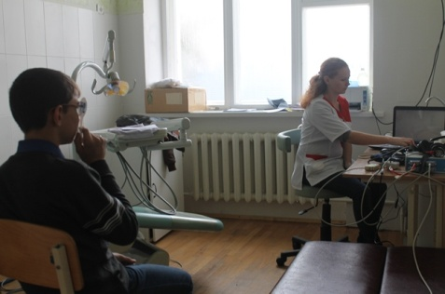

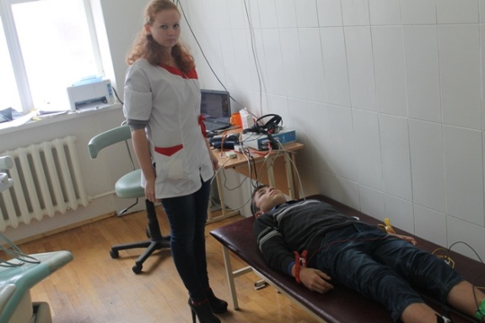 Образовательная и воспитательная деятельность школы происходит с учетом индивидуальных особенностей детей, в тесном взаимодействии педагогов и родителей. Школа стремится создать такое образовательное пространство, которое обеспечивало бы формирование культуры здоровья. В школе имеется медсестра и врач, сотрудники МЛПУЗ «Детская городская поликлиника Железнодорожного района г.Ростова-на-Дону». Оборудован медицинский кабинет. Ежегодно проводится диспансеризация обучающихся. Результаты обследования становятся основой планирования деятельности по сохранению и укреплению здоровья детей.

В рамках реализации пилотного проекта по здоровьесбережению в сфере образования Ростовской области с 2012 года в медицинском кабинете школы установлен и подключен к сети Интернет аппаратно-программный комплекс «Армис», позволяющий осуществлять комплексную диагностику состояния здоровья обучающихся. В течение 2012/2013 учебного года было заключено 770 договоров с родителями для проведения обследования на АПК «Армис». На 31.05.2013г. обследовано 30% обучающихся.

Ежегодно медицинские работники школы проводят мониторинг здоровья обучающихся. Индекс здоровья увеличился с 32,6% до 32,8%. В результате грамотно поставленной профилактики снизилось по сравнению с предыдущим годом количество детей, заболевших ОРВИ. Уменьшилось количество часто болеющих школьников с 3,7% до 3,5%. Анализ заболеваемости обучающихся показывает, что есть небольшое, но стабильное улучшение состояния здоровья обучающихся в школе.

|  |  |  |  |  |
| --- | --- | --- | --- | --- |
| **№** | **Заболевания обучающихся в ОУ:** | **2010г.** | **2011г.** | **2012/2013г.** |
| 1 | Заболевание сердечно-сосудистой системы | 6,4% | 7,5% | 15% |
| 2 | Заболевание бронхо-легочной системы | 1,8% | 1,2% | 1,3% |
| 3 | Заболевание органов пищеварения | 6,4% | 5,1% | 5,1% |
| 4 | Нарушение зрения | 9,8% | 9,3% | 14,2% |
| 5 | Заболевание ЦНС | 4,2% | 4,4% | 6,4% |
| 6 | Нарушение осанки | 10,1% | 9,5% | 7,7% |
| 7 | Нарушение слуха | 10% | 9,7% | 0,22% |
| 8 | Вегетососудистая дистония | 8,5% | 9,1% | 13,2% |
| 9 | ОРВИ | 8,2% | 7% | 11% |
| 10 | Другие | 0,3% | 0,2% | 1% |

Одним из эффективных путей сохранения здоровья обучающихся школы является правильно организованное физическое воспитание. Программа развития физической культуры и спорта, олимпийского движения, реализуемая в школе с 2011г., определяет особый подход физкультурно-оздоровительной работы, повысившей мотивацию обучающихся к занятиям физической культуры и спорта.

**По результатам медицинского осмотра обучающиеся ОУ**

**отнесены по состоянию здоровья в группы**

|  |  |  |  |  |  |
| --- | --- | --- | --- | --- | --- |
| **Классы** | **Основная группа** | **Подготовит.группа** | **Спец.мед. группа** | **Освобождены от занятий** | **Всего** |
| 1-4 | 267 | 74 | 16 | 6 | 363 |
| 5-9 | 297 | 70 | 24 | 9 | 400 |
| 10-11 | 96 | 13 | 5 | 3 | 117 |
| Всего | 660 | 157 | 45 | 18 | 880 |
| % | 92/8 | | 7,2 | | 100 |

|  |  |  |  |
| --- | --- | --- | --- |
| **Организация деятельности спортивных секций (количество секций, численность занимающихся, виды спорта)** | **2010г.** | **2011г.** | **2012г.** |
| -общее количество секций; | 16 | 14 | 13 |
| -виды спорта: - легкая атлетика; | 30 | 20 | 25 |
| -настольный теннис; | 20 | 25 | 15 |
| -волейбол; | 40 | 35 | 30 |
| -баскетбол; | 25 | 20 | 10 |
| -гандбол; | 15 | 0 | 0 |
| -каратэ; | 30 | 30 | 20 |
| -стрельба; | 35 | 40 | 30 |
| -таэквандо; | 15 | 0 | 0 |
| -борьба греко-римская; | 20 | 80 | 90 |
| -шахматы; | 15 | 15 | 15 |
| -дартс; | 20 | 20 | 10 |
| -цирковая студия; | 0 | 0 | 15 |
| **Всего:** | 265 | 299 | 273 |

Анализ данных о количестве обучающихся школы, занимающихся в различных физкультурных группах за три последних года показывает снижение процента освобожденных от занятий физической культурой.

|  |  |  |  |  |  |  |
| --- | --- | --- | --- | --- | --- | --- |
| **Учебный год** | **Основная группа** | **Подготовит.группа** | **%** | **Спец.мед.** | **Освобожд. от занятий** | **%** |
| 2010-2011 | 678 | 122 | 71,2 | 44 | 78 | 14,3 |
| 2011-2012 | 666 | 156 | 88,1 | 40 | 71 | 11,9 |
| 2012-2013 | 660 | 157 | 92,8 | 45 | 18 | 7,2 |

С целью создания инновационной образовательной среды, обеспечивающей условия для диагностики и развития индивидуальных способностей, потенциальных возможностей ребенка, профилактики и коррекции возможных трудностей в обучении и поведении, для подготовки и повышения квалификации педагогов и специалистов системы образования школа с октября 2008 года совместно с кафедрой коррекционной педагогики ПИ ЮФУ работает над созданием в условиях общеобразовательного учреждения средней общеобразовательной среды, обеспечивающей внедрение в образовательный процесс современных технологий диагностики, развития и коррекции на основе БОС.

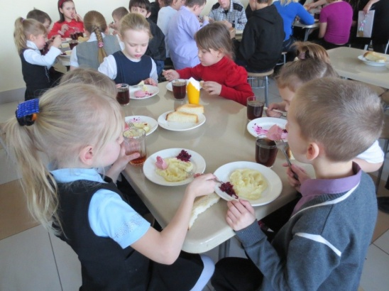

**ОРГАНИЗАЦИЯ ПИТАНИЯ**

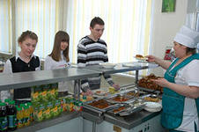**В МБОУ СОШ №67 организовано горячее питание**

|  |  |
| --- | --- |
| Буфет-раздаточная | 2 зала |
| Количество посадочных мест в столовой | 90 |
| Численность обучающихся, пользующихся горячим питанием | 806 |
| Численность обучающихся, имеющих льготное обеспечение горячим питанием | 280 |

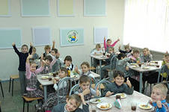 И дети, и учителя питаются в две смены. Охват горячим питанием составляет более 90%, дети из малообеспеченных семей питаются бесплатно за счет бюджета города. Первоклассники и группы продленного дня питаются 100%. Обучающиеся 1-4 классов 100% обеспечиваются бесплатно молоком и кисломолочными продуктами. Ежедневное меню столовой строится в соответствии с нормами СанПиН. Качество питания и удовлетворение спроса на отдельные блюда и продукты отслеживают ответственный за организацию питания от администрации школы Рябова Татьяна Викторовна и школьный родительский комитет. Массовых и единичных отравлений и вспышек кишечных заболеваний не было.

**ОБЕСПЕЧЕНИЕ БЕЗОПАСНОСТИ**

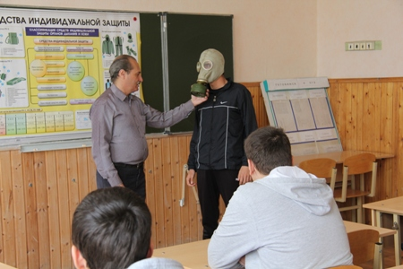 Педагогический коллектив школы понимает, что он несет ответственность не только за качественное образование детей, но и сохранение их жизни и здоровья. Поэтому приоритетным направление работы школы является обеспечение безопасности жизни всех участников образовательного процесса.

Для выработки у обучающихся и работников школы умений ориентироваться в условиях сложившейся чрезвычайной ситуации и принятию мер по самоспасению и оказанию помощи другим проводятся тренировочные занятия по эвакуации в теплое и холодное время года, инструктажи для обучающихся и работников по технике безопасности, правилам противопожарной безопасности, проверка знаний по технике безопасности.

Система обучения действиям в условиях ЧС работников школы:

* директор и заместители директора прошли обучение в Учебно-методическом центре по ГО и ЧС при Департаменте по предупреждению и ликвидации ЧС Ростовской области;
* классные руководители 1-11-х классов обучаются на городских курсах ГО и ЧС согласно приказу МКУ «Отдел образования Железнодорожного района»;
* в школе проводится обучение всех сотрудников (две группы учителей, одна группа техперсонала) по ГО по 14-часовой программе.

В целях осуществления комплекса профилактических мероприятий по

предотвращению диверсионно-террористических актов в школе приняты следующие меры:

* создана и действует антитеррористическая комиссия (приказ №158 от 10.08.2012г.), которая ежедневно проверяет труднодоступные места, подвальные помещения, территорию на наличие взрывоопасных предметов (составляются акты);
* периодически проводится проверка действия кнопки тревожной сигнализации;
* ежедневную охрану участников образовательного процесса осуществляет охранное предприятие ООО «Охранное предприятие Славутич» (договор №28/12 от 01.10.2012г.);
* ведется журнал регистрации посетителей, контролируется парковка автомобилей;
* в 2012/2013 учебном году проведены четыре объектовые тренировки по отработке действий персонала и обучающихся в ЧС (тематика согласована с Управлением ГО);
* в 2011г. осуществлен монтаж устройства ОКО-ЗА-01-П-ПРО с выводом радиосигнала при срабатывании АПС в центр управления «01» через пульт центрального наблюдения ОКО-ЗПЦН-02;
* систематически проводятся инструктажи по мерам антитеррористической безопасности с техперсоналом, учителями.

С целью выполнения требований Роспотребнадзора, пожарной службы

режим работы школы, расписание уроков на 2013/2014 учебный год согласованы с Роспотребнадзором (экспертное заключение, июнь 2013г.).

**Развитие и реализация способностей учащихся.**

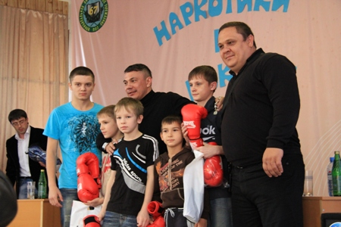Осуществлялось через деятельность кружков, клубов, секций, которые функционируют благодаря тесному сотрудничеству школы с учреждениями дополнительного образования района и города.

Сложившаяся система дополнительного образования позволяет решать следующие ***воспитательные задачи***:

* развитие способностей учащихся;
* формирование активной жизненной позиции учащихся через вовлечение в процесс различных практик (общих школьных дел);
* обеспечение позитивного досуга учащихся, формирование здорового образа жизни.

**Кружки, клубы, секции МБОУ СОШ № 67 в 2012 – 13 уч.году.**

|  |  |  |
| --- | --- | --- |
| № | Направления деятельности | Название кружка, секции, объединения |
| 1. | *Эколого – биологическое – 15 чел* | Объединение «Юный эколог» |
| 2 | *Научно – техническое – 155 чел.* | «История развития космонавтики», «Юный химик»  «Юный исследователь», «Техническое конструирование и моделирование», «Юный геолог» |
| 3 | *Физкультурно – спортивное – 258чел.* | Волейбол (мальчики 3- 6 класс и девочки 3 – 6 класс), наст. Теннис, легкая атлетика, греко – римская борьба – 3 секции, стрельба, каратэ, шахматы, дартс, баскетбол |
| 4 | *Художественно – эстетическое и декоративно – прикладное – 265 чел.* | Театр – студия эстрадной песни «Сиреневый дождь», Ансамбль казачьей песни «Аксинья», дизайн – клуб «Фиалка», спортивно – танцевальный клуб рок – н –рола «Орион», школа танца при хореографическом ансамбле «Тысячелетие», агитбригада «Своя игра», кружок «Мир искусства» |
| 6 | *Туристско – краеведческое – 75 чел* | « Природа Донского края» |
| 7 | *Военно – патриотическое-*  *15* | Совет музея им. Гвардейской Краснознаменной Сивашской отдельной 6 танковой бригады |

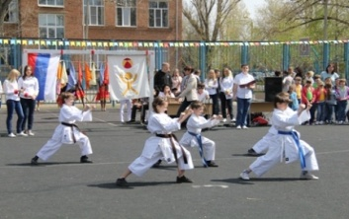

Структура занятости обучающихся в школьном пространстве

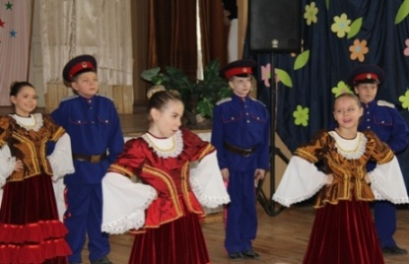

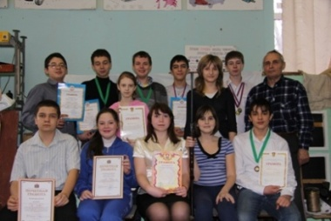СДЮОШ №№ 5, 1,8. Всего – 14 секций. Благодаря выстроенной системе занятий и внеклассной работы команды школы по волейболу, баскетболу, гандболу, стрельбе, лёгкой атлетике и стрельбе – постоянные призёры и победители соревнований различных уровней. Школа занимает лидирующее место в городе, признается лучшей в Спартакиаде школьников.

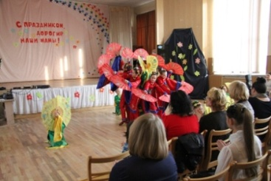***Художественно – эстетическое и декоративно – прикладное.*** Коллективы объединены в эстетический центр «Радуга». Всего 6 коллективов. Они готовили и оформляли школьные праздники, концерты, конкурсы. Все коллективы и кружки отмечены в фестивалях, конкурсах, выставках как высокопрофессиональные.

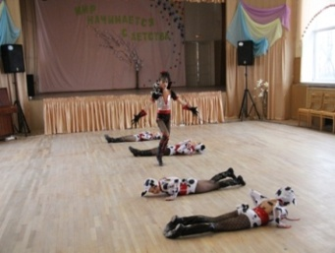Учащиеся всех коллективов вовлечены в творческую жизнь школы, готовят сами творческие проекты для других, что позволяет поднять их авторитет, показать значимость каждого вовлечённого в позитивную деятельность подростка.

***Научно – техническое.***

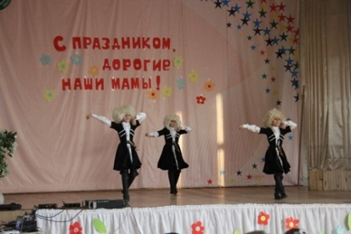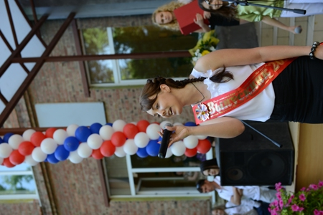Благодаря увлеченной работе руководителей кружков этого направления о бучающиеся достигают больших успехов в научных конференциях, конкурсах проектов области и России. Особенно известны исследовательские и проектные работы ребят по космонавтике. ***Эколого – биологическое и туристско – краеведческое направления*** дополняют экологическое образование в школе. Под руководством педагогов ребята активно принимают участие в городских экологических акциях, изучают особенности природы Донского края. Они – победители конкурсов и мероприятий, проводимых в рамках Дня птиц и других акциях.

Военно – патриотическое- агитбригада «Своя игра» в составе отряда *«ЮИД»*, руководитель Половодова М.И. Совет музея школы, руководитель О. Н. Лагутина, активно ведет поисковую работу, проводят экскурсии, помогают ветеранам микрорайона.

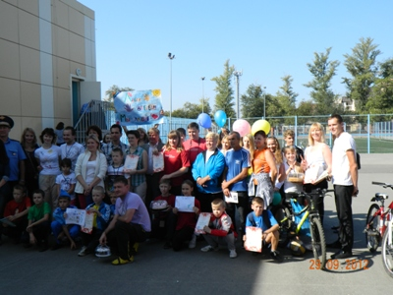 В целом, в сети дополнительного образования занято ***89% обучающихся школы***. Дальнейшее развитие системы - в увеличении количества коллективов и секций и занятости подростков, улучшении материально – технической базы, выработке системы поддержки одаренных детей и творческих педагогов.

***Воспитательная деятельность строилась*** с учетом возрастных и социальных особенностей учащихся, на основе индивидуального подхода ко всем участникам воспитательного процесса, преемственности в воспитательном процессе, внедрения персональной педагогики. Воспитательное пространство школы наполнялось реальными событиями, творческими, социально значимыми, спортивными, интеллектуальными и развивающими мероприятиями, основанными на интересах и потребностях учащихся, направленными на их развитие. Преобладающей формой реализации стала проектная деятельность, как наиболее продуктивная и эффективная в современных условиях. ***Основой воспитательного процесса***  были педагогические ситуации, направленные на развитие нравственного, физического, творческого потенциала обучающихся, приобретение ими основных ценностных ориентаций. Большое внимание уделялось социальной направленности воспитательного процесса, развитию инициативности ребят, становлению их гражданской позиции.

***Приоритетными направлениями реализации программы были:***

* формирование здорового образа жизни.
* профилактическое:
  + - - профилактика детского травматизма, в том числе ДДТТ
    - - профилактика правонарушений и вредных привычек, в
    - том числе алкоголизма и наркомании.
* нравственное;
* познавательное;
* патриотическое, гражданское;
* творческое;
* развитие самоуправления;
* методическое;
* работа с семьёй.

***Содержание***  воспитательной работы соответствовало целевым региональным, муниципальным воспитательным программам, на основе которых разработаны и реализовывались школьные целевые программы:

***«Программа нравственного развития обучающихся»***

***«Программа патриотического воспитания обучающихся школы «ПАТРИОТ»***

***« Программа профилактики наркомании среди подростков»***

***« Программа по профилактике ДДТТ»***

***« Программа по профилактике правонарушений «Подросток»***

***«Семья»***

***«ЗОЖ»***

***В коллективной воспитательной деятельности*** использовались разнообразные **формы:** школьные общие праздники, социальные, познавательные, творческие проекты и конкурсы, интерактивные, развивающие игры – конкурсы, соревнования, социально значимые акции и операции, общественная деятельность, поисковая деятельность, исследовательская деятельность, классные часы и беседы; встречи с ветеранами и известными людьми.

Одним из критериев развития воспитательной системы стала активность (социальная, творческая, спортивная и т.д.) коллективов обучающихся: их желание принимать участие в предложенной разнообразной деятельности, фактическое участие в ней и результативность, степень задействованности детей в различных мероприятиях внутри школы, районе, городе. Высокие показатели активности, участия и качества отмечаются в классах, в которых сформирована воспитательная система, направленная на развитие обучающихся и коллектива: 6 «А», 8 «Г», 9 «А», 9 «Б», 10 «А», 10 «Б» 11 «Б» классы. Несомненно, главная роль в этом - за классным руководителем.

Основным критерием развития воспитательной системы школы мы считаем развитие, достижения каждого ученика, удовлетворение их образовательных, социальных, творческих и др. потребностей. Продолжилась работа по формированию портфолио классов и обучающихся, но стоит задача выбора и унификации его формы. Большая работа в данном направлении ведётся в рамках реализации программы ***«Одаренные дети».***

**Методическое направление и контроль воспитательного процесса** -

- включала работу с педагогическими кадрами, направленными на рост педагогического мастерства, деятельность МО классных руководителей, обобщение деятельности по реализации основных воспитательных программ. На совещаниях при директоре и педсоветах постоянно рассматривались вопросы и проблемы функционирования воспитательного пространства.

Деятельность МО классных руководителей основывалась на индивидуальной работе с каждым классным руководителем согласно имевшейся проблеме и возникшим вопросам, носила консультационный, методический характер. Продолжился сбор дидактического материала по направлениям воспитательной работы.

Обобщение опыта реализации воспитательных программ:

* ***патриотическое воспитание*** - на районном круглом столе 7.02.2013 г. «Мы растим патриотов» - библ. Им. Зои Космодемьянской, доклад Вороновой Е.А. «Растим патриотов»;
* ***профилактика детского дорожно – транспортного травматизма –*** районный семинар «Обобщение опыта работы МБОУСОШ №67 по изучению ПДД и профилактике ДДТТ» - МБОУСОШ № 67, 15.12.2012: доклады Вороновой Е.А. «Система работы школы по профилактике ДДТТ», Гренковой А.В. «Изучение ПДД в учебном курсе «Окружающий мир» и в системе внеклассной работы в начальной школе», Переродовой А.Ю. «Реализация 9 –ти часовой программы по изучению ПДД в системе классных часов – из опыта работы»;
* ***развитие и поддержка детского самоуправления, патриотическое, экологическое воспитание*** - региональная научно – практическая конференция (с международным участием) «Развитие социального воспитания детей и молодежи в едином образовательном пространстве района», 26.04.2013 г.6 доклады Воронова Е.А. «Социально – значимые инициативы как фактор становления нового поколения», Лагутина О.Н. «Реализация социальных инициатив в деятельности Совета музея школы – фактор патриотического и гражданского воспитания», Бравая Н.А. «Экологические инициативы – нашему району! (из опыта работы детского объединения «Юный эколог МБОУСОШ № 67)», Половодова М.И. «Детское объединение как модель реализации социальных инициатив подростков».

Проведён контроль по следующим вопросам и направлениям:

* - планирование воспитательной работы в классных коллективах: приказ по итогам анализа программ развития классов на год;
* - функционирование воспитательной системы классных коллективов: анализ содержания внеклассной работы, проводимой классными руководителями, используемые методы и формы работы с детьми, эффективность используемых воспитательных технологий, проверка и анализ ведения дневников классных руководителей (ноябрь, январь, апрель, май), отслеживание системности воспитательной деятельности – приказы по итогам мероприятий, аналитические справки;
* - проверка работы классных руководителей по профилактике детского дорожно- транспортного травматизма, реализация 9 –ти часовой программы по изучению ПДД в системе классных часов: анализ дневников работы классных руководителей, журналов классов, проверка знаний обучающихся;
* - проверка работы классных руководителей с учащимися, требующими особого педконтроля: анализ дневников работы классных руководителей – приказ по школе, деятельность школьного Совета профилактики, отчёт на районной комиссии КДН;
* - результативность функционирования системы дополнительного образования, подведение итогов конкурсов, смотров районного, городского уровня, анализ внеурочной занятости учащихся - аналитическая таблица, информационная справка;
* - результативность патриотического воспитания в школьном пространстве, оценка работы по профилактике девиантного поведения, употребления ПАВ: аналитические справки и отчёты;
* - организация занятости обучающихся, отдыха в каникулярное время – составление банка данных по отдыху, аналитическая справка по деятельности пришкольного лагеря «Солнышко».

Заседания МО классных руководителей и семинары проводились согласно плану.

В районном конкурсе «Самый классный классый» принимала участие классный руководитель 6 «А» класса Переродова А.Ю., заняла 3 – е место. В целом перед МО классных руководителей осталась задача более активной работы, особенно необходимо обратить внимание на возобновление психологического семинара, проведение круглых столов, повышения квалификации классных руководителей через систему курсовой подготовки.

***Воспитательная работа в классных коллективах.***

Проектный метод составления программ развития классных коллективов позволил построить модели воспитательных систем классов исходя из особенностей и проблем каждого коллектива. Интересно построена работа в 6 «А» - Переродова А.Ю., 7 «Б» - Донат А.А., 7 «В» - Селиванова Л.А., 8 «Г» и 9 «А» - Грешнова Е.А., 9 «Б» - Половодова М.И., 10 «А» - Каширская Н.Н. 11 «Б» - Дукова И.В. В этом году довольно активны были 11 - е классы, принимавшие участие практически во всех заявленных мероприятиях, акциях школы.

Открытое мероприятие провели только 5 – е классы: стал традиционным праздник «Посвящение в пятиклассники». Уменьшилось количество массовых форм воспитательной работы по параллелям классов, что отразилось на качестве подготовки остальных мероприятий: отсутствие опыта в подготовке, защите, выступлении. Не удалось упорядочить проведение классных часов, не все классные руководители реализовывают намеченную программу развития.

Активизировалась работа с родителями: регулярно, согласно намеченному графику, проводятся родительские собрания, по многим вопросам проходит индивидуальная работа.

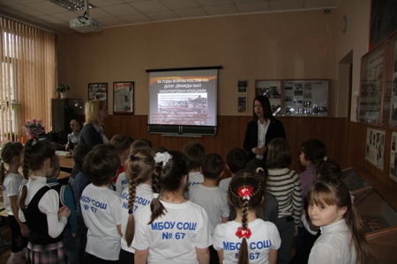 С обобщением опыта работы по реализации воспитательных программ классов на педагогических советах школы выступали Грешнова Е.А., Бравая Н.А., Дукова И.В., развитию интереса к дополнительному образованию учитель физики Жученко В.И.

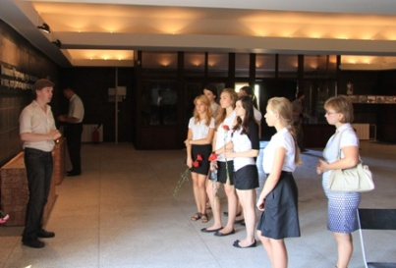 ***Нравственное и гражданское воспитание.***

***На уровне классов:***

**-** проводились тематические классные часы, направленные на формирование нравственных и гражданских качеств, 1 сентября – единый урок «Урок семьи и семейных ценностей»;

- моделирование ситуаций, требующих проявление социальной активности;

- беседы, встречи с интересными людьми, обсуждение и круглые столы на базе библиотеки им. Зои Космодемьянской в начальной школе, 5 классах; на базе библ. им. Шолохова – средние и старшие классы.

- индивидуально – групповая работа по формированию нравственных качеств обучающихся;

***В системе внеклассной работы школы:***

Акции (технология социальных практик): «День пожилого человека» и акция «Помощь пожилым людям» (1 октября), «Вернём Новый год ветеранам» - поздравления ветеранов микрорайона школы с праздниками, особенно с Днём Победы, экологические акции «Не сжигайте, люди, листья», «Птичку жалко», «Живи, родник!», «Мусор – это серьезно», «Нет пакетам!», ««Чистый город» и др. Продолжилась шефская дружба 9 «Б» класса с ветераном ВОВ поэтессой Сопотницкой Н. П. Ученики школы приняли участие в районной акции «Позвони любимому учителю!», агитбри- гада «Своя игра» и кружок «Юный эколог» в районной экологической акции. Ко Дню матери состоялся традиционный конкурс творческих работ «Наши мамы». 13 апреля прошел День древонасаждений, в ходе которого были посажены саженцы. 29 апреля - новая инициатива, которая наверняка перерастёт в традицию, «День цветка», в котором приняли участие 1 – 4 классы: дети и родители высадили на школьные клумбы цветы, ухаживают за ними.

В рамках традиционной недели правовых знаний прошли беседы в 5 -9 классах «Соблюдай законы!», «Избирательное право», 10 – 12 декабря прошли мероприятия в рамках Дня прав человека. В 8 – 11 классах учителями истории проведены диспуты, уроки – конференции формирования гражданского самосознания и правовой воспитанности обучающихся.

***Патриотическое воспитание.***

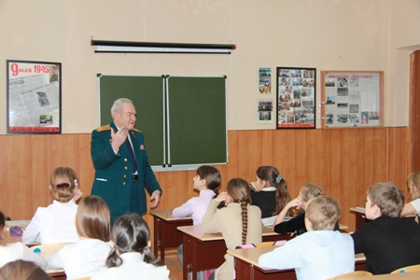  Реализация программы «Патриот» уже традиционно стала основой внеклассной работы школы. КВП школы насыщено разнообразными мероприятиями, акциями. В феврале – традиционный месячник « Патриот». В течение года прошли:

* 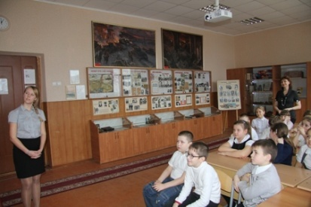В сентябре – традиционный Урок знаний: «75 лет Ростовской области», «Я горжусь, что я вырос в России»; 4.09 - конкурс творческих работ среди 5 – 11 классов «Наш любимый Ростов», конкурс стенгазет «Любимому городу – наши тала нты»
* Уроки Памяти и Мужества – к Дням освобождения г. Ростова – на - Дону от немецко - фашистских захватчиков (29 ноября и 14 февраля), День защитников Отечества, День памяти воинов – интернационалистов (15 февраля), День Памяти ликвидаторов чернобыльской катастрофы (26 апреля), День Победы; День Памяти и скорби;
* Беседы, встречи с ветеранами в классах, в том числе на базе школьного музея: Кормильченко И.И., Польшинским Н.И., Рахман Б.Я., встреча с ветераном – интернационалистом Муравьевым В.В., у к которой подготовлена литературная композиция.
* Акции «Подарок ветерану».
* Конкурсы творческих проектов «Я служить должен!» (9– 11классы), рисунков «Земля – планета только для мира!» (1 – 5 классы);
* Интерактивный конкурс – викторина «Знатоки России»;
* Утренники «Слава Армии родной!» (1 – 4 классы),
* Спортивно- военнизированный конкурс «А, ну-ка, парни!» (9 – 11 классы),
* Конкурс инсценированной патриотической песни «Россия, Родина моя» среди 6 – 8 классов;
* Акция «Нет фашизму» в День юного героя – антифашиста;
* Проведение музейных уроков - выставок согласно договору о сотрудничестве с областным краеведческим музеем: «Освобождение».
* Экскурсии по области и городу – (Новочеркасск, Танаис, Старочеркасск, памятные места г. Ростова – на – Дону);
* Школьный военно – исторический музей им. Гвардейской Краснознаменной Сивашской отдельной 6 танковой бригады под руководством Лагутиной О.Н. является настоящим центром патриотического воспитания школы. В этом году он занял 2 –е место в рейтинге школьных музеев города. На городском конкурсе экскурсоводов Кузьмич Стас занял 2 – е место.

Совет музея разрабатывает и проводит экскурсии по темам ВОВ, на его базе проводятся Уроки Мужества, проходят просмотры и обсуждения

фильмов о Великой Отечественной войне.

***Развитие познавательной активности.***

На уровне классов – тематические классные часы, викторины разной базе библиотек им. Зои Космодемьянской (начальная школа) и им. М. Шолохова (5- 11 классы). Продолжила работу по развитию исследовательских способностей, пропаганде знаний по космонавтике и астрономии учитель В.И. Жученко. В этом году группа обучающихся, занимающихся научно – исследовательской работой, посетила г. Москву, музей космонавтики. Продолжили подготовку ребят к научно – практическим конференциям учителя биологии и химии Коломиец И.В. и Бравая Н.А. Большую исследовательскую и поисковую деятельность ведут члены Совета музея под руководством учителей Лагутиной О.Н. и Половодовой М.И. Учащиеся Соловьева Наталья, Горбенко Ольга заняли призовые места на предметных олимпиадах, краеведческих конференциях, конкурсах. В течение года проходили предметные недели, в ходе которых состоялись внеклассные мероприятия по предметам. Проведены:

* интеллектуальные викторины: «Что? Где? Когда?», «Знатоки истории, культуры России» для 5 – 9 классов,
* встречи с интересными людьми, беседы, диспуты;
* викторины на лучшего знатока ПДД среди 5 – 8 классов.
* Ученики школы проводят обширную исследовательскую работу по химии, физике, астрономии, биологии, истории, литературе, становятся победителями конкурсов проектов и научных конференций.

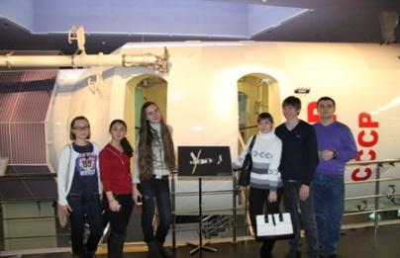  ***Формирование здорового образа жизни.***

Направление включало работу по профилактике употребления ПАВ, наркомании среди подростков (ответственная педагог – психолог Ребро Т.В.), пропаганду здорового образа жизни. В образовательном пространстве реализуются превентивные образовательные программы: «Познай себя» в 5 –х и 8 – х классах, «Ладья» (8 – е классы), впервые классные руководители 3 – 11 классов вели 4 –х часовую превентивную программу «Тренинг коммуникативных компетенций для подростков(младших школьников)». В этом году 10 октября прошло тестирование 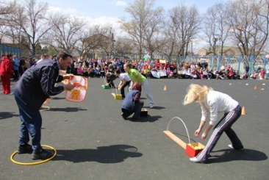девятиклассников на употребление наркотиков, к которому была проведена большая подготовительная работа.

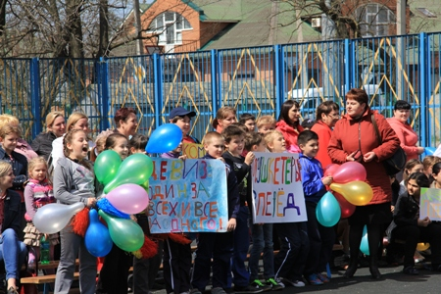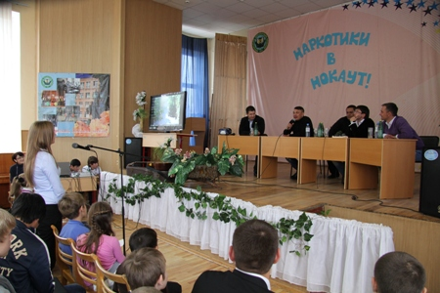 С 15.10 по 3.11 состоялась акция «Здоровье в наших руках!», в которой приняли участие 5 – 11 классы. Формами её реализации были: соцопросы, подготовка наглядного материала и проведение наглядной агитации, проведение тематических бесед, конкурс творческих проектов среди 7 – 9 классов «Мы за ЗОЖ!». 3 ноября по инициативе общественной организации «Родители против наркотиков» и благодаря помощи родителей Новиковой Дарьи, ученицы 9 «А» класса, состоялась встреча с чемпионом мира по боксу среди профессионалов, легендарной личностью Константином Цзю, которая прошла под девизом «Наркотики в нокаут!». Непосредственное общение, интересно построенная беседа несли огромный позитив для подростков.

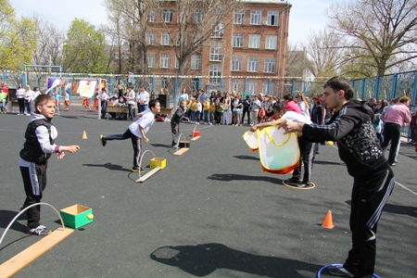 С 4 по 11 февраля совместно с ЦППК МБОУ ДОД ДДТТ проведена неделя профилактики наркомании, в ходе которой прошли беседы специалиста центра, члена Межведомственной группы Коваль Н. И. с обучающимися 8 - х классов «Зависимость – ловушка на пути к взрослению», тренинги по профилактике отклоняющегося поведения (Ребро Т.В., Педагог – психолог), заседания Совета профилактики.

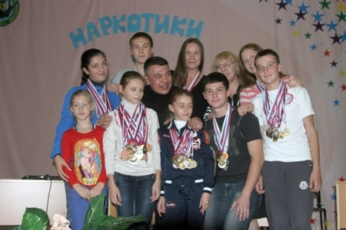 25 февраля прошла защита социальных роликов «Здоровье в наших руках», к которому обучающиеся 7 – 9 классов подготовили презентации и фильмы о том, как сохранить здоровье, выработать у себя полезные привычки. Интересны проекты 7 «А» класса – «Утренняя зарядка», 8 «В» «Нет табаку», 8 «Г» - «О здоровом питании школьника», 9 «А» «Береги здоровье!».

В рамках городского фестиваля детей и молодежи «Формула успеха» прошел ставший традиционным конкурс коллажей «Подари улыбку», в котором активно приняли участие практически все классы школы,

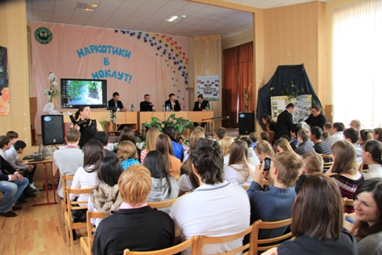 На уровне классных коллективов основной формой реализации этого направления были тематические беседы, индивидуальная работа с учащимися, склонными к употреблению ПАВ, вовлечение подростков в систему позитивного досуга и допобразования. В целях профилактики кризисных состояний подростков классными руководителями проведены беседы по сохранности жизни детей и классные часы «Я учусь переживать», «О смысле жизни», «Как помочь себе и другу выйти из кризиса», «Осторожно, жизнь!»

Согласно графику проведения родительских собраний, родительских всеобучей, посвященных проблеме правонарушений и преступлений, профилактики алкоголизма и наркомании состоялось 3 общешкольных родительских собрания.

Внеклассная спортивная работа включала проведение спортивных соревнований на первенство школы по футболу, волейболу, дартсу, настольному теннису, соревнования «Веселые старты». Впервые прошел спортивный праздник «Папа, мама, я – спортивная семья», в котором приняли участие 4 семьи обучающихся 3 – 4 классов. Большая работа учителей физвоспитания позволила командам школы стать победителями и призёрами районных и городских соревнований по различным видам.

***Развитие ученического самоуправления***.

Реализация этого направления связана с деятельностью ученической организации «ОРИОН». Организация приняла активное участие в акциях городского Союза молодёжных и детских организаций: «Рождественский перезвон», «Весенняя неделя добра». Самостоятельно Совет проводил акцию «Поздравление ветеранов», проведение Дня Учителя, помощь в подготовке и проведении праздничных мероприятий школы, уборка Верхнеглниловского мемориала. 22 мая проведен традиционный интерактивный конкурс «ОРИОН», в ходе которого прошел смотр отрядов, викторины по истории, литературе, природе, знанию ПДД, а также награждение победителей в ежегодном конкурсе «Лидер года» и «Наш класс это класс».

***Социально- педагогическая деятельность*** основывалась на принципе персонализации. Постоянно проводился мониторинг социальной ситуации пространства школы. Он позволил выявить группу учащихся, находящихся в социально-опасном положении (склонных к определённым поступкам), с каждым из них индивидуально работали классные руководители, психологи. Отмечено, что в старших (9 – 11) классах нет учащихся с сильно отклоняющимся, девиантным, поведением. В этом учебном году учащимися совершено 2 правонарушения (распитие спиртных напитков) и 10 обучающихся рассмотрены на КДН по вопросу позднего пребывания (№346 –ЗС). На учёте в ПДН - 2 обучающихся школы, на школьном - 9 человек. На учёте областного банка неблагополучных семей нет. Регулярно проходили заседания Совета профилактики - в основном для решения спорных вопросов и профилактических бесед с родителями нарушителей и учащихся, требующими педконтроля, члены комиссии работали индивидуально.

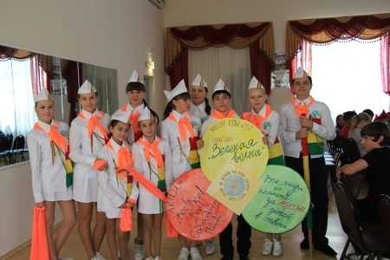  ***Профилактика ДДТТ и пропаганда ПДД*** среди учащихся включала в себя изучение ПДД в рамках 9 часовой программы на классных часах в 1 – 9 классах и 4 – х часовой – в 10-11 классах (соответствующие записи в классных журналах), проведение профилактических и пропагандистских мероприятий.

В рамках Всероссийской акции «Внимание, дети!» с 20.08 по 15.09.2-12 г. проведена «Неделя безопасности дорожного движения», День безопасности 1.09, в ходе которого прошли единый Урок по безопасности, выступление агитбригады ЮИД на линейке 2 смены, 19.09 – викторина – мониторинг знаний ПДД в 5 классах, праздник «Посвящение в пешеходы» для 1 –х классов, урок творчества в 1 – 4 классах «Мой безопасный путь домой: внимание, дорога!». В сентябре состоялась акция отряда ЮИД «Все! Все! Все! Изучаем ПДД. 29 сентября семья Лукьяновых приняла участие в районном конкурсе – соревновании «Моя семья за безопасность», заняв 2 – е место.

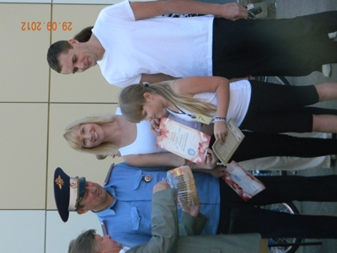 С 28.10 по 06.11. 2012 г. в рамках осеннего декадника «Дорога требует дисциплины» проведены: викторины по ПДД среди 6 и 7 классов, конкурс рисунков «Осень. Дорога. Опасность», конкурс плакатов по ПДД, выступление агитбригады. С 12.11. по 16.12.2012 г. в рамках масштабной кампании «Автокресло – детям!» 5 – 11 классы приняли участие в конкурсе рекламных проспектов «Автокресло – детям», 10 декабря отряд ЮИД провел акцию «Пристегни самого дорогого!», 22- 23.11.2012 г. прошли родительские собрания в 1- 4 классах «Обеспечение безопасности при перевозке детей в автомобилях». 13 декабря инспектор пропаганды ГИБДД Копылов А.В. провел беседу с обучающимися начальных классов «Безопасный путь в школу». В зимний месячник безопасности дорожного движения в рамках Всероссийской операции «Внимание, дети!» проведены тематические классные часы в 1 – 4 классах «Азбука дороги», 26.12.2012 г . – викторина «Знатоки 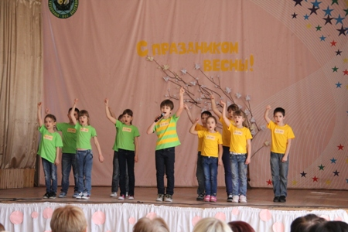ПДД» в 3 классах, вручение листовок родителям «Внимание, зимняя дорога!», профилактические беседы перед уходом на каникулы.

16.01.2013 г. в рамках реализации Областной целевой программы «Повышение безопасности дорожного движения на территории Ростовской области» проведена акция «Чтобы дорога стала безопасной» с вручением светоотражающих наклеек обучающимся 1 – 4 классов.

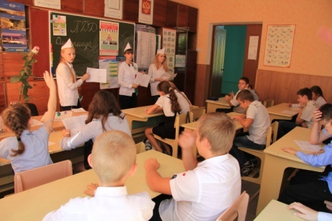 С 01.02. по 19.02.2013 г. проведена широкомасштабная акция «Безопасные дороги – детям» в честь 40 – я отрядов ЮИД: внеочередные занятия по ПДД с мониторингом знаний, конкурс – защита плакатов в 5 – 7 классах по ПДД «Безопасные дороги – детям», акция ЮИД «Отвечаем за свою безопасность», а также состоялся родительский педвсеобуч «Предупредить – значит спасти!» с обсуждением обращения начальника управления ГИБДД ГУ МВД России по Ростовской области Безотосного И.А.

04.03.2013 г. состоялся Единый урок по ПДД в 1 – 4 классах, 03.04.2013 г. – мультимедийное занятие по ПДД с мониторингом знаний обучающихся в 2 – 7 классах.

В школе активно работает отряд ЮИД, который стал победителем областного смотра конкурса готовности отрядов 2012 года. Члены отряда проводят профилактические беседы с обучающимися школы, практические занятия по изучению ПДД. Он также выступал на районном родительском собрании – заседании комиссии «За безопасность дорожного движения.

В 2012 – 13 уч.году был 1 факт ДТП по вине ребенка с Длугоборской Елизаветой , обучающейся 7 «Б» класса.

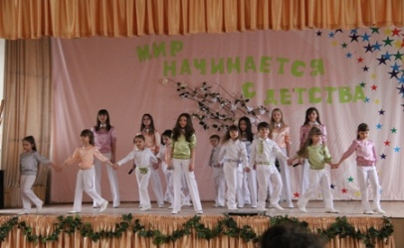***Развитие творческих способностей.***  ***Эстетическое направление*** реализовывалось через деятельность коллективов эстетического центра «Радуга», мероприятия, конкурсы, развивающие творческое начало, посещение музеев, театров и т.д. Практически все конкурсы патриотического и других направлений содержали элементы эстетического направления. В течение года были проведены, и классы принимали участие:

* праздники Первого и Последнего звонка;
* выпускные вечера;
* творческие проекты «Любимому городу – наши таланты», «Наши мамы»;
* 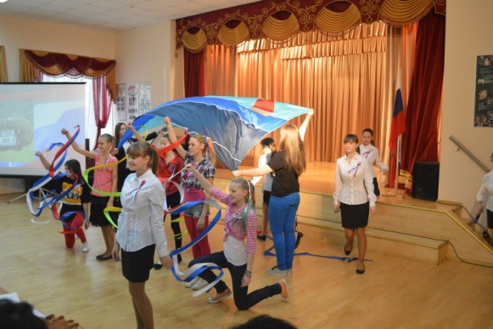Дизайн – конкурсы «С праздником, дорогие учителя!», «Сказки Рождества»
* Праздн ик «Посвящение в пятиклассники»;
* конкурс шоу – программ «Мы встречаем Новый год!»;
* шоу – сказка для 1 – 5 классов «Винни – пух на новый дух»;
* конкурс инсценированной патриотической песни, в котором надо отметить выступление 6 «А»,7 «А», 7 «Б», 7 «В», 8 «А», 8 «В» классов.
* 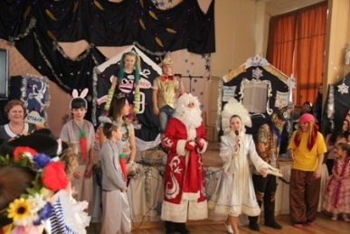творческий конкурс среди команд девушек 9 – 11 классов «Самая, самая, самая» - самые лучшие выступления 11 «Б», 10 «Б» и 9 «А», 9 «Б» классов;
* конкурс чтецов и юных поэтов «Пою моё Отечество», в котором впервые приняли участие ученики начальной школы;
* праздничные концерты, посвященные Дню учителя и Международному женскому Дню, которые готовили коллективы эстетического центра «Радуга».

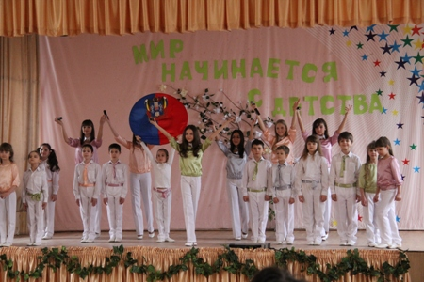 Именно через эстетическое направление в нашей школе удаётся сделать процесс реализации способностей подростков настоящим жизнетворчеством, в котором они чувствуют свою успешность, становятся настоящими лидерами в школьном сообществе, приобретают собственную активную жизненную позицию. Кроме этого обучающиеся активно и успешно принимали участие в районных, городских творческих конкурсах, становились победителями и занимали призовые места.

**Организация круглогодичного отдыха.**

В этом учебном году на осенних каникулах была организована смена пришкольного оздоровительного лагеря «Солнышко» на 90 обучающихся.

Согласно программе «Лето 2013» в школе с 106 по 29.06 функционировал школьный оздоровительный лагерь «Солнышко» на 100 человек, в котором была реализована программа «Солнечный круг».

Второй год в июне действовал летний трудовой лагерь «Орион» на 20 человек с трудоустройством подростков через Центр занятости на МУП «Комбинат благоустройства» Железнодорожного района.

Согласно Положению об общественно – полезном труде обучающиеся помогали воспитателям в ДОЛ «Солнышко», библиотекарю, работали на уборке школьного здания, уборке и озеленении пришкольного участка.

Обучающиеся, находящиеся в социально опасном положении, стоящие на внутришкольном учёте в летний период находятся на контроле у социального педагога и классных руководителей.

**СОЦИАЛЬНАЯ АКТИВНОСТЬ И СОЦИАЛЬНОЕ ПАРТНЕРСТВО**

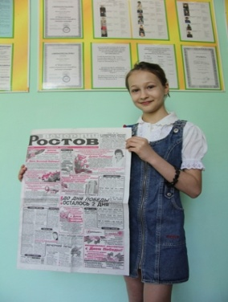 Школа развивает сотрудничество с учреждениями культуры, образования, общественными организациями с целью расширения возможностей воспитания и дополнительного образования детей.

Работа МБОУ СОШ №67 неоднократно отражалась в периодических изданиях и СМИ:

1. Публикация статьи «Организация уроков домашнего чтения на английском языке, 10 класс» учителя Минасян С.А. в методическом журнале «Практические советы учителю» №4 2012г.
2. «А у нас во дворе»// газета «Мой Ростов» №18 от 24.05.2013г.
3. «Важное звено в делах района»// газета Вечерний Ростов» № 182 от 31.08.2012г.
4. «Лучший скворечник достоин грамоты»// газета «Вечерний Ростов» №91 от 13.05.2013г.
5. «Накануне Всероссийского Дня матери Мэр Ростова М.А.Чернышов вручил заслуженные награды хранительницам семейного очага. Здоровья, любви и женского счастья!»// газета «Вечерний Ростов» №247-248 от 23.11.2012г.
6. «Творчество наших читателей. Вечерний пегас». Стихотворение ученицы школы Анастасии Ивановой «Была война»// газета «Вечерний Ростов» №88 от 07.05.2013г.
7. Сборник «Одаренные дети района – будущее Донского края, будущее России» в честь 75-летия Железнодорожного района г. Ростова-на-Дону (2012-2013гг.)
8. «Преодоление рубежа» // газета «Северный Кавказ» №39(5599) от 5 октября 2012г.
9. Сборник МБОУ ДОД ДВОРЕЦ ТВОРЧЕСТВА ДЕТЕЙ И МОЛОДЕЖИ «Военно-патриотическому отделу 75 лет» (стр.11 «Спартакиада допризывников», стр.24 «Городская военно-спортивная игра «Рубеж»)
10. «Три дня в Москве – достойное завершение года»// газета «Юный техник» №23 декабрь 2012г.
11. «Развитие ключевых компетенций одаренных детей на уроках английского языка по домашнему чтению в 10-м классе» С.А.Минасян// Научно-практический журнал «Одаренный ребенок» №2, 2013г.

**МБОУ СОШ № 67**

**Органы охраны и правопорядка, профилактики** правонарушений

ПДН, КДН, ОППН, РЦПН

муз.школы им. Глинки, им. Чайковского, танцевальный центр, ДК Железнодорожников

**Предприятия и организации**

НПО «Квант», Совет ветеранов Железнодорожного района, Совет «Молодая гвардия» Железнодорожного района

**Библиотеки**

им. Шолохова, им. Космодемьянской

Школа юных исследователей при ГДТД и М, ЦДЮТУР, ДЭБЦ, МОУДОДЦДТТ

ДДТ

Железнодорожного района, ГДТД и М

**Спортивные организации**

СДЮОШ 5, СДЮОШ 7,

СДЮОШ 1, СДЮОШ 10, ОДФК, Федерация боевых единоборств, ст. «Локомотив», бассейн «Волна»

**ВУЗы и ССУЗы**

ЮФУ, РГАСХМ, СКГСУ, РГЭУ, РГАА,РГУПС,ДГТУ

**ОСНОВНЫЕ НАПРАВЛЕНИЯ БЛИЖАЙШЕГО РАЗВИТИЯ**.

* Продолжить поиск и внедрение эффективных  форм и методов  работы  по  реализации    ФГОС в начальной школе  1-е, 2-е классы, выработка единых инновационных алгоритмов педагогической деятельности.
* Продолжить работу по формированию  благоприятных условий  для эффективного внедрения ФГОС в начальной  и средней школе.
* Для организации эффективной работы с детьми, имеющими   особенности развития и воспитания, продолжить сотрудничество школы с  психолого-педагогическими  центрами  района и города   для более эффективной реализации Образовательной программы  ОУ, создать программу,  включив  направление- «Работа с родителями».
* Продолжить работу по внедрению системы оценки качества образования, включая оценку образовательных достижений как основу для перехода с одной ступени обучения на другую по Новым образовательным стандартам, обеспечивающим условия для овладения обязательным минимумом знаний каждым учащимся; работа в регистре качества образования.
* Систематизировать  работу  по диагностике и мониторингу образовательного процесса с  усилением реализуемого направления  деятельности  всех   его участников (учащихся, педагогов, родителей) с целью повышения эффективности образовательной деятельности;
* Совершенствовать работу по программам раннепрофильного, предпрофильного,  профильного, углубленного изучения отдельных предметов, элективных курсов, курсов по выбору, поддержки научно-исследовательской и проектной деятельности;
* Продолжить реализацию проектов, способствующих  построению образовательного процесса в целом, в первую очередь,  инновационной деятельности по формированию у учащихся универсальных учебных действий (коммуникативных, личностных, учебных, регулятивных).
* Активно использовать в работе приемы и методы технологий   межпредметного и надпредметного содержания образования (проектной деятельности, музейной  педагогики, творческих мастерских, проблемного обучения, критического мышления и т.п.)
* Продолжить повышение ИКТ - компетентности педагогического коллектива.
* Совершенствовать  компетенции самоанализа и самомоделирования своего профессионального роста и успехов учеников.
* Обеспечить непрерывное развитие потенциала учителя с использованием современных технологий обучения (дистанционного, интерактивного и др.).
* Продолжить работу над разработкой  действенных механизмов стимулирования педагогического труда, способствующих повышению эффективности образования учащихся; совершенствование  критериев НСОТ  учителя на основе принятого положения с четкой критериальной  шкалой в оценке  профессиональной компетентности учителя.
* Совершенствовать и активно  внедрять  в учебно-воспитательный процесс здоровьесберегающие технологии.
* Широкое использование  инновационных технологий  по отработке  содержания и оценки  уровня воспитанности  обучающихся   их  нравственных  и  гражданских качеств.

Продолжить активное  изучение  духовного - культурного наследия  Руси, России   через  эффективное  внедрение  этнокомпонента  в основное и дополнительное  образование, использование эффективных форм  и  методов музейной педагогики, осуществление интеграции основного и дополнительного образования, введение в 4 классе курса ОРКСЭ.